政府采购

招 标 文 件

采购计划编号：18A0264

招标项目编号：ZFCG-BZ1800000121A/01

招标项目名称：重庆工商大学环境与资源技术实验教学中心仪器设备

采 购 人：重庆工商大学

采购代理机构：重庆工商大学

二O一八年四月

目 录
第一篇 投标邀请书 - 3 -
一、招标项目内容 - 3 -
二、资金来源 - 3 -
三、投标人资格要求 - 3 -
四、投标、开标有关说明 - 3 -
五、招标文件制作费、投标保证金、履约保证金 - 4 -
六、采购项目需落实的政府采购政策 - 5 -
七、投标有关规定 - 5 -
八、联系方式 - 6 -
第二篇 项目技术规格、数量及质量要求 - 7 -
一、招标项目一览表 - 7 -
二、招标项目技术需求 - 7 -
第三篇 项目商务要求 - 28 -
一、实施时间、地点及验收方式 - 28 -
二、报价要求 - 28 -
三、质量保证及售后服务 - 28 -
四、付款方式 - 29 -
五、知识产权 - 30 -
六、培训 - 30 -
第四篇 资格审查及评标办法 - 31 -
一、资格审查 - 31 -
二、评标方法 - 32 -
三、评标标准 - 33 -
四、无效投标条款 - 36 -
五、废标条款 - 36 -
第五篇 投标人须知 - 37 -
一、投标人 - 37 -
二、招标文件 - 37 -
三、投标文件 - 37 -
四、开标 - 39 -
五、评标 - 40 -
六、定标 - 40 -
七、中标通知书 - 40 -
八、询问、质疑和投诉 - 40 -
九、签订合同 - 41 -
十、政府采购信用融资 - 42 -
第六篇 合同主要条款和格式合同（样本） - 43 -
一、合同主要条款 - 43 -
二、政府采购合同（格式） 46
三、验收报告格式 48
四、重庆工商大学大宗物资设备采购廉洁协议格式 49
五、重庆工商大学付款项目质量评估报告 - 51 -
第七篇 投标文件格式 - 52 -
一、经济文件 - 54 -
二、技术文件 - 56 -
三、商务文件 - 58 -
四、其他 - 61 -
五、资格文件（单独装订） - 65 -
六、重庆工商大学投标项目缴费操作手册 - 72 -

投标邀请书
重庆工商大学对环境与资源技术实验教学中心仪器设备项目进行公开招标，欢迎有资格的供应商参加投标。

一、招标项目内容
项目名称 | 采购限价  （万元） | 投标保证金  （万元） | 中标供应商数量
环境与资源技术实验教学中心仪器设备 | 287 | 5.7 | 1

二、资金来源
学校自筹。

三、投标人资格要求
合格投标人应首先符合政府采购法第二十二条规定的基本条件，同时符合根据该项目特点设置的特定资格条件。
（一）基本资格条件
1、具有独立承担民事责任的能力；
2、具有良好的商业信誉和健全的财务会计制度；
3、具有履行合同所必需的设备和专业技术能力；
4、有依法缴纳税收和社会保障资金的良好记录；
5、参加政府采购活动前三年内，在经营活动中没有重大违法记录;
6、法律、行政法规规定的其他条件。

四、投标、开标有关说明
（一）根据《重庆市财政局关于印发〈重庆市政府采购供应商注册及诚信管理暂行办法〉的通知》（渝财采购〔2015〕45号）规定，投标人应按要求进行注册，通过重庆市政府采购网（www.cqgp.gov.cn），登记加入“重庆市政府采购供应商库”。
（二）凡有意参加投标的供应商，请在重庆市政府采购网及重庆工商大学招投标信息网上下载本项目招标文件以及图纸、补遗等开标前公布的所有项目资料，无论投标人下载与否，均视为已知晓所有招标内容。
（三）招标文件公告期限：自招标公告发布之日（2018年4月23日）起五个工作日。
（四）供应商应承担其编制与递交投标文件所涉及的一切费用，无论投标结果如何，采购人对上述费用概不负责，均由供应商承担。
（五）报名时间：2018年5月15日，北京时间14：00-14：30。
（六）招标文件获取方式：重庆市政府采购网和重庆工商大学招投标信息网上下载。
（七）供应商须满足以下三种要件，其投标文件才被接受：
1、按时递交了投标文件；
2、按时报名签到；
3、缴纳了投标保证金及标书制作费。
（八）投标文件递交地点与投标地点：重庆市政府采购交易中心开标厅（重庆市江北区五简路2号重庆咨询大厦A栋，见当日一楼大厅指示牌） ，所有参与投标的单位，必须派代表在指定时间到达投标现场。
（九）提交投标文件开始时间：2018年5月15日北京时间14:00
（十）提交投标文件截止时间：2018年5月15日北京时间14:30
（十一）开标时间：2018年5月15日北京时间14:30时
（十二）开标地点：同投标地点

五、招标文件制作费、投标保证金、履约保证金
招标文件制作费与投标保证金必须在工行缴费系统中选择相应的缴费项目（重庆工商大学标书制作费或重庆工商大学投标保证金）分2次缴纳，不得合并缴纳。
（一）招标文件制作费
1、招标文件制作费：500元，报名后不退。
2、缴纳方式：
（1）个人银行卡（a、PC端登陆网页缴费 b、工行手机银行缴费 c、自助ATM机缴费）
（2）工行企业网上银行缴费
3、投标人在投递响应文件之前须缴纳招标文件制作费，2018年5月14日上午12：00前必须到账。若投标单位基本账户为工行的，招标文件制作费须使用工行企业网上银行方式缴纳（请在相关操作界面选择缴费项目“重庆工商大学标书制作费”）；若投标单位基本账户为工行之外的其他银行的，投标单位授权代表使用个人银行卡方式缴纳（请在相关搜索框中输入“重庆工商大学标书制作费”），该招标文件制作费视为该个人所代表的投标单位缴纳。具体操作方式详见附件《重庆工商大学投标项目缴费操作手册》。
4、投标单位在相关操作界面中，必须准确填写的项目有：
（1）投标项目编号：CTBUCG-2018019
（2）采购计划编号：18A0264
（3）投标单位全称
（4）投标单位授权代表姓名
（5）投标单位联系电话
（6）投标单位对公结算账号
（7）投标单位开户行名称
（8）标书制作费具体金额
（二）投标保证金
1、投标保证金金额：5.7万元。
2、投标保证金递交
投标人须按本项目规定的投标保证金金额进行缴纳（保证金金额详见本篇，一、招标项目内容），由投标人从其基本账户将投标保证金汇至以下任一账户，投标保证金的到账截止时间为开标当天下午13:30。
投标保证金账户：
3、指定账户
户名: 重庆联付通网络结算科技有限责任公司客户备付金
分包号 | 银行信息
01 | 账号 1 | 开户行 | 建设银行重庆中山路支行（行号：105653005006）
 |  | 账 号 | 50001004141052539490017378
 | 账号 2 | 开户行 | 工商银行重庆朝天门支行（行号：102653000013）
 |  | 账 号 | 9558853100004605394
 | 账号 3 | 开户行 | 招商银行重庆上清寺支行（行号：308653018067）
 |  | 账 号 | 123905538210902015377
 | 账号 4 | 开户行 | 重庆农村商业银行股份有限公司江北支行（行号：314653000038）
 |  | 账 号 | 0205010120010023629012377
 | 账号 5 | 开户行 | 平安银行重庆杨家坪支行（行号：307653004078）
 |  | 账 号 | 30105275010378
 | 账号 6 | 开户行 | 重庆银行重庆文化宫支行（行号：313653000329）
 |  | 账 号 | 160101040022628010477
 | 账号 7 | 开户行 | 中国银行重庆上清寺支行（行号：104653087082）
 |  | 账 号 | 110258607643
 | 账号 8 | 开户行 | 兴业银行重庆分行营业部（行号：309653011012）
 |  | 账 号 | 346010100101039979010477
（1）各投标人在银行转账（电汇）时，须充分考虑银行转账（电汇）的时间差风险，如同城转账、异地转账或汇款、跨行转账或电汇的时间要求。
（2）首次将保证金汇至重庆联合产权交易所集团股份有限公司（重庆市公共资源交易中心机电设备招投标•政府采购分中心，原重庆市政府采购交易中心）的投标人，应按重庆市公共资源交易中心机电设备招投标•政府采购分中心规定办理投标人银行基本账户登记。“投标单位银行基本账户登记表”请登录重庆市公共资源交易网（网址http:// www.cqggzy.com）进行下载，咨询电话：023-67703091（在原重庆市政府采购交易中心登记过的，可不再进行登记）。
（3）由于第一次缴纳保证金而未能及时在分中心登记基本账户的投标人，可持本投标人基本账户开户许可证原件到重庆市公共资源交易中心机电设备招投标•政府采购分中心备查。
（4）各投标人在递交投标保证金时，到款账户为上述指定的投标保证金专用账户，来款账户必须为本公司基本账户。
4、保证金退还方式
（1）未中标投标人的保证金，在中标通知书发放后，重庆市公共资源交易中心机电设备招投标•政府采购分中心在五个工作日内按来款渠道直接退还。
（2）中标人的投标保证金，在中标人与采购人签订合同后，重庆市公共资源交易中心机电设备招投标•政府采购分中心在五个工作日内按资金来款渠道直接退还。
重庆市公共资源交易中心机电设备招投标•政府采购分中心咨询电话：023-67703091。
（三）履约保证金
1、中标单位在签订合同前向采购人开户银行汇入合同金额5%的履约保证金（凭付款凭证签订合同），确保项目按期、按质进行。中标单位若发生部分违约现象，采购人从履约保证金中扣除相应金额的违约金；若发现严重违约现象，采购人有充分理由没收其全额保证金。在验收合格后且无遗留问题的前提下，履约保证金转为质量保证金，1年质保期满采购人退还中标供应商1.5%的质量保证金（不计利息）。2年质保期满后，采购人退还中标供应商剩余1.5%的质量保证金。中标供应商申请退还保证金时须提供使用部门签署的《重庆工商大学付款项目质量评估报告》。
2、履约保证金缴纳方式：以转账、电汇等方式到重庆工商大学指定的银行基本账户，不得以现金或其他方式划入任何个人账户，否则由此产生的所有损失由投标人自行承担。中标单位务必在汇款凭证上注明投标项目编号“18A0264”。
3、履约保证金指定收取账户
户 名：重庆工商大学
开户行：工行重庆南岸学府支行
账 号：3100027609024907533

六、采购项目需落实的政府采购政策
（一）按照<财政部 国家发展改革委关于印发《节能产品政府采购实施意见》的通知>（财库【2004】185号）、<财政部 国家环保总局联合印发《关于环境标志产品政府采购实施的意见》>（财库【2006】90号）的规定，落实国家节能环保政策。
（二）按照<财政部 工业和信息化部关于印发《政府采购促进中小企业发展暂行办法》的通知>（财库〔2011〕181号）的规定，落实促进中小企业发展政策。
（三）按照<财政部、司法部关于政府采购支持监狱企业发展有关问题的通知>（财库〔2014〕68号）的规定，落实支持监狱企业发展政策。
（四）按照《三部门联合发布关于促进残疾人就业政府采购政策的通知》（财库〔2017〕 141号）的规定，落实支持残疾人福利性单位发展政策。

七、投标有关规定
（一）单位负责人为同一人或者存在直接控股、管理关系的不同投标人，不得参加同一合同项（分包）下的政府采购活动。
（二）为采购项目提供整体设计、规范编制或者项目管理、监理、检测等服务的投标人，不得再参加该采购项目的其他采购活动。
（三）本项目若有补遗文件一律在重庆市政府采购网（http://www.cqgp.gov.cn）上发布，请各投标人注意下载或到采购代理机构领取；无论投标人下载或领取与否，均视同投标人已知晓本项目补遗文件的内容。
（四）超过投标截止时间递交的投标文件，恕不接收。
（五）投标费用：无论投标结果如何，投标人参与本项目投标的所有费用均应由投标人自行承担。
（六）本项目接受（或不接受）联合体参与投标（注①）。
（七）按照《财政部关于在政府采购活动中查询及使用信用记录有关问题的通知》财库〔2016〕125号，投标人列入失信被执行人、重大税收违法案件当事人名单、政府采购严重违法失信行为记录名单及其他不符合《中华人民共和国政府采购法》第二十二条规定条件的投标人，将拒绝其参与政府采购活动。

八、联系方式
（一）采购代理机构：重庆工商大学
联系人：阎老师
邮编：400067
电话：（023）62769774
传真：（023）62769774
地址：重庆市南岸区学府大道19号厚德楼8016室
（二）采购人：重庆工商大学
联系人：阎老师
电话：（023）62769774
传真：（023）62769774
地址：重庆市南岸区学府大道19号厚德楼8016室

项目技术规格、数量及质量要求

一、招标项目一览表
序号 | 产品名称 | 数量 | 备注
1 | 自动电位分析仪 | 8
2 | 溶解氧测定仪 | 6
3 | 全自动凯氏定氮仪 | 1
4 | 单模块干式氮吹仪 | 4
5 | 数字显示磁力搅拌器 | 10
6 | 多通道磁力搅拌器 | 10
7 | 总有机碳分析仪 | 2
8 | 微波消解仪 | 2
9 | 曲线升温消解仪 | 8
10 | 智能样品处理器 | 8
11 | 分光光度计 | 4
12 | 消解器 | 4
13 | 原子荧光光度计 | 2
14 | 电子天平 | 1
15 | 数字自动旋光仪 | 4
16 | 离子色谱仪 | 2
17 | 显微熔点仪 | 5
18 | 电热鼓风干燥箱 | 8
19 | 智能自动恒温搅拌器 | 20
20 | 三用紫外分析仪 | 3
21 | 恒温恒湿箱 | 2
22 | 崩解仪 | 3
23 | 数字存储示波器 | 1
24 | 澄明度检测仪 | 4
25 | 溶出度分析仪 | 2
26 | 不溶性微粒检测仪 | 2
27 | 色谱柱 | 5
28 | 小型离子溅射仪 | 1
29 | 不带防辐射TG支架 | 1
30 | 四元梯度泵 | 2
31 | 制备液相色谱系统（二元梯度系统） | 2
32 | 电脑 | 15
33 | 电子天平 | 9

二、招标项目技术需求

（一）自动电位分析仪

1、主要特点

※1.1 7寸彩色触摸屏，导航式操作；实时显示测试方法、滴定曲线和测量结果

1.2 支持平行滴定功能的双通道主机，可升级连接两套自动样品处理器，可同时进行两种不同的滴定，互不干扰

1.3可同时平行内置两套滴定管路，滴定管采用阀门滴定管一体化设计，直接更换，有效避免干扰，支持10mL、20mL多种滴定管

※1.4工作模式：具备自动pH 电极校正功能、DET动态滴定模式、MET等量滴定、SET终点设定滴定、CAL电极校正、MEAS测量模式等，支持自建专用模式

1.5.支持酸碱滴定、氧化还原滴定、沉淀滴定、络合滴定、非水滴定等多种滴定方法；支持滴定方法的建立、编辑、拷贝和查阅；支持pH测量功能；

1.6支持方法管理，可存储100套滴定方法；方便学校进行批量教学

1.7支持数据管理，可存储200套符合GLP规范的滴定结果；支持数据统计功能，允许用户将滴定结果进行统计、查阅、分析、比较

1.8支持中/英文两种操作语言；支持用户管理功能

1.9支持断电保护功能和自诊断功能

1.10支持USB、RS232连接PC，双向通讯，支持U盘即插即用,可用U盘导出滴定原始数据，随机赠送滴定专用软件

1.11可升级直接连接自动进样器实现批量样品的自动测量

1.12 内置磁力搅拌装置，支持螺旋桨式搅拌。

1.13 模块化设计，有完全的漏夜防护装置,优良设计避免了漏液腐蚀电路板和主机。标配电位检测模块；可升级电导检测单元、永停检测单元、光度检测单元、温度检测单元，如用户需要，可选配后在验收时查验。

※1.14四通阀或者三通阀设计，自动清洗,完全无死体积.

2、技术参数

2.1.滴定分析重复性：0.2%

2.2滴定容量允许误差：10ml滴定管：±0.025ml；20ml滴定管：±0.035ml

2.3滴定管分辨率：10ml滴定管：1/10000；20ml滴定管：2/10000

2.4滴定管输液或补液速度：（50±10）s（滴定管满度时）

2.5电位滴定模块：测量范围（-1999.0～1999.0）mV，（0.00～14.00）pH；分辨率 0.1mV，0.01pH；基本误差±0.03%FS，±0.01pH；稳定性（±0.3mV±1个字）/3h

2.6光度滴定模块：测量范围50～1500mV；稳定性±10mV/15min

2.7电导滴定模块：测量范围（0～1.999×105）μS/cm；基本误差：不超过±1.0％（F.S）

2.8永停滴定模块：测量范围：极化电压:100mV、50mV、30mV；极化电流范围：（0～199.9）μA、（0～19.99）μA、（0～1.999）μA、（0～0.199）μA；基本误差：极化电流检测误差：±2.5% FS；极化电压误差：±10mV

2.9温度滴定模块：测量范围：0～60℃；电子单元重复性误差：0.001℃

3、主要配置

3.1滴定电机1个，独立滴定交换单元2个

3.2辅助滴定单元1套

3.3阀门滴定管一体化装置2套

3.4参比电极2支

3.5铂电极1支

3.6银电极1支

3.7pH玻璃电极1支

3.8温度电极1支

3.9滴定专用电脑软件1套

4、其它要求：

投标文件中须提供所投产品制造厂商公开发行的印刷版彩页资料或官网截图资料

（二）溶解氧测定仪

1、主要特点

※1.1大屏幕点阵式液晶显示，直观清晰、内容全面（可显示测量值、温度值、测量模式、操作日期和时间）；

1.2允许测量多个参数：溶解氧浓度值、溶解氧饱和度值、电流值和温度值。

※1.3支持零氧和满度标定，支持电极标定提醒功能；支持自动温度补偿；支持气压校准和盐度校准；

1.4 3种读数模式：Smart-Read：“快、中、严，自定义”多种平衡条件可选；Timed-Read：定时终止测量和定时自动间隔测量2种定时读数模式可选；Cont-Read：清晰掌握样品的连续变化过程；

1.5支持存贮500套测量数据，符合GLP规范；支持数据的查阅、删除和打印；

1.6具有USB接口，配合专用通信软件，可以实现与PC的连接；

1.7具有断电保护功能，断电后数据不会丢失；

1.8支持固件升级。

2、技术参数

2.1测量范围：溶解氧：（0.00～20.00）mg/L；溶解氧饱和度：（0.0～300.0）%；温度：（-5.0～110.0）℃

2.2分辨率：溶解氧：0.01mg/L；溶解氧饱和度：0.1%；温度：0.1℃

2.3基本误差：溶解氧：0.10mg/L；溶解氧饱和度：2.0%；温度：0.1℃

2.4大气压补偿范围：手动（60.0～110.0）kPa

2.5盐度补偿范围：手动（0.0～40.0）g/L

2.6温度补偿范围：自动（0.0～40.0） ℃

3、主要配置

1. 溶解氧测定仪主机一台

2. 极谱式溶解氧电极一支

3. 电极支架一个

4、其它要求：

投标文件中须提供所投产品制造厂商公开发行的印刷版彩页资料或官网截图资料

（三）全自动凯氏定氮仪

1、工作过程：样品稀释、碱液、吸收液定量加注，蒸馏、滴定、打印自动完成

2、测量范围：0.1-200mgN

3、测定样品量：固体：≤6g；液体：≤20ml

4、回收率：≥99.5%

5、重复性（RSD）：≤0.5%（30mgN;0.1mol/L H+）

※6、滴定精度：1 uL/步

7、分析用时：4-6min

8、操作模式：自动分析

※9、控制系统：采用7.5英寸彩色触摸屏+德国西门子PLC主板控制模块，汉字人机对话方式，操作简便、易学易会

10、模块式高度集成结构：专利技术“模块式结构” 是由蒸汽系统、滴定系统、控制系统、壳体系统组成。此结构使内部结构美观大方、简洁干净、运行可靠、维护便捷

※11、管路：蒸汽、废液部分采用含氟管路，液体部分选用美国变性硅胶管路，彻底改变管路易老化造成的漏液、漏气腐蚀问题

※12、管件：全部采用美国CPC公司产品快速插头，密封性好，性能可靠，使用方便、快捷

※13、色标式试剂管路识别设计：本系列产品试剂管路与对应试剂接口全部采用相同色标识别，防止误操作

14、脉冲式加碱：防止酸、碱过度反应，采用脉冲加碱方式并可在加碱前加入适量稀释液对强酸样品进行稀释，防止强酸遇强碱的剧烈反应

15、运行中再次加碱功能：如果运行中发现加碱量过少可进行多次加碱程序，避免因碱量不足造成的分析误差或样品作废

16、自动喷淋清洗滴定杯程序：滴定杯喷淋清洗防止杯中残液对低含量或空白样品的影响，提高系统精度

17、自动扣空白功能：可自动扣除样品中的空白值

18、滴定曲线：全过程曲线观察（监测） ，可判断、分析滴定过程错误出现的原因

※19、滴定体积验证功能：滴定系统长期应用可能产生滴定体积偏差而影响分析结果，本系统增设的滴定体积验证功能可验证滴定系统精度是否可靠以保证分析数据的准确性

20、保护措施：漏电保护、超压保护系统、蒸馏系统缺水报警功能、蒸汽超压保护、消化管缺位保护、安全门缺位保护等多重保护措施，保证操作人员与仪器的安全

21、打印功能：110mm宽行打印机

22、滴定液浓度标定方式：手工输入

※23、一机两用：增加化肥分析模式（硝基），等待时间 0-2 小时任意设置

24、数据存储：有效存储空间4G

25、功 率：1600W

26、电 源：AC~220V/50Hz

2、其它要求：

投标文件中须提供所投产品制造厂商公开发行的印刷版彩页资料或官网截图资料

（四）单模块干式氮吹仪

1、温度范围室温+5℃~150℃

2、定时范围最长99小时59分钟

3、控温精度≤±0.5℃

4、显示精度±0.1℃

5、温度均匀度@100℃≤±0.5℃

6、温度均匀度@150℃≤±1℃

7、升温时间（40~150℃）≤30min

8、最大升降行程200mm

9、标配模块1块MK05

10、最大气体压力0.02MPA（适用试管直径≤16个）

11、0.05MPA（适用试管直径>16个）

12、最大气体流量15L/ min

13、气针长度150mm（适用试管直径≥Φ10mm）

14、80mm（适用试管直径<Φ10mm）

15、模块数量1个

16、加热功率150W

（五）数字显示磁力搅拌器

1、钢化玻璃操作面板，超大屏幕，多参数显示

2、具有锁定键，防止误操作

3、最大搅拌量 (H2O)：20 l

4、转速范围：50 - 1500 rpm

5、加热输出功率：1020 W

6、控温范围 (盘面)：室温+仪器自热(2)至500°C

7、可调安全温度回路范围：100 - 650 °C

8、外接温度传感器接口可选配PT1000、ETS-D5、 ETS-D6

9、外部PT1000温度控制精度（500mlH2O在600ml烧杯，40mm搅拌子，600rpm，50℃）：0.5 ±K

10、一体成型的玻璃陶瓷盘面尺寸：180 x 180 mm

11、自动正反转功能：可自定义搅拌方向，或选择自动正反转搅拌模式

12、间歇模式：具备间歇运转的搅拌模式

13、粘度变化趋势测量：可监测粘度变化趋势并在显示屏上显示，直观了解反应进行程度

14、计时器：一体化定时器 / 计时器，可分别控制加热、搅拌或加热搅拌。定时器具有蜂鸣功能

15、标配RS 232 / USB接口，可连接电脑软件进行控制或进行软件升级以及查询序列号

16、配置

16.1主机一台含IKAFLON® 30 / 40搅拌子，PT 1000.60 一支

16.2固定支架一套

（六）多通道磁力搅拌器

1、每个搅拌点最大处理量: 0.4 L

2、常规搅拌转速范围: 0 -- 1200 rpm

3、盘面材质：铝合金

※4、随机配置可移动PUR保护膜

5、5点高效磁力搅拌器

6、搅拌位点偏差：0%

※7、具有正反转功能，提供更好的混合效果

8、无磨损磁力线圈确保运行安静及稳定

※9、内置经济运行模式，可降低盘面自热

10、IP保护等级： 40

（七）总有机碳分析仪

※1.测定方法： 670℃铂金催化燃烧 NDIR（非色散红外检测）
2. 操作方式 计算机控制型
3. 测定项目 TC、IC、TOC（TC－IC）、NPOC、TN（选配）、POC（选配）
4. 应用对象 水样
5. 性能参数
5.1测定范围（mg/L） TC：0－30000
IC：0－35000
5.2检测限 4μg/L（TC），50μg/L（IC）
5.3测定精度 CV≤1.5%（重复精度）
5.4测定时间 TC：约3分钟 IC：约3分钟
※5.5 进样方式：自动吸液
6.载气 ：高纯空气、或高纯氧气，来自气瓶
6.1载气气压 200 ±10 kPa （可使用载气调压器：约 300 - 600 kPa）
载气流量 150 mL/min
6.2（IC预去除时，进行注射器内喷射，流量为 230-250mL/min）
6.3载气消耗量 约1440 L/月
（运行条件：8小时/日×5日/周）
7.环境温度 5~35 ℃
8.电源 AC 100~127V ± 10%，最大耗电量 800 W、AC 220~240V ± 10%，最大耗电量 1200 W、保险丝 8A.T（100V 系统）15A.T（200V 系统）

9.软件要求
9.1自动设定最佳测定条件
做标准曲线时，软件会根据浓度范围推荐适当进样体积。
做未知样时，软件会根据所选标准曲线推荐适当进样体积。
9.2自动选择最佳标准曲线
对一个样品测定，可选择最多三条标准曲线，软件将根据结果，自动选择最佳标准曲线。
9.3未知样稀释倍数与进样体积自动调节
对于超过标准曲线量程范围的未知样，软件会自动变更测定条件并进行再次测定，使该样品测定浓度在所选标准曲线浓度范围之内
9.4自动排除样品重复测定中的异常值并追加测定，对于同一样品重复测定中的异常值，软件会自动排除。当初设的测定次数完成后，测定结果的重复性不能达到设定误差范围内时，软件会自动追加测定次数，直到满足误差要求或者达到设定的最大重复次数为止
9.5可对应多种目的的校正系统
测定完成后，如果需要选择其他标准曲线时，也无需重新测定样品，软件中直接选择其他标准曲线，即可对结果重新计算。
9.6内置符合各国药典测定制药用水规定的实验条件：USP（美国药典）、EP（欧洲药典）、ChP（中国药典）

9.7污染源废水排放监测软件 1套

9.8水体有机物负荷监测软件 1套

9.9终身免费软件升级包 1套

10、其它要求：

投标文件中须提供所投产品制造厂商公开发行的印刷版彩页资料或官网截图资料

（八）微波消解仪

1、主机参数

1.1微波频率：2450MHz。

※1.2采用非脉冲微波功率自动变频控制技术，微波功率随反应温度和压力精确闭环控制，整机安装功率1800W，微波最大输出功率1000W。满足≥8个消解罐消解\萃取工作

1.3微波炉腔：工业级专用微波炉腔，微波聚焦设计使加热更高效，多重特氟隆防腐涂层，确保炉腔长期抵御各种酸气和溶剂腐蚀

※1.4防爆安全炉门：弹出式缓冲安全防爆平移炉门AUTO-POP设计，炉门采用双重锁定自检系统，顶部按压式，操作轻松简便

1.5温度、压力双重控制系统，并且同时控制。可选择温度为主控参数或压力为主控参数。反应过程中不管是温度\压力值超过设定值，仪器都能自动调整微波输出功率，有效防止爆罐

※1.6主控罐温度控制系统：插入式高精度铂电阻温度传感，测温范围：0-300℃, 控制精度±0.1℃，显示精度±1℃

※1.7主控罐压力控制系统：压电晶体压力传感，控压范围：0-15MPa (2200psi)，控制精度±0.01MPa，显示精度±0.1MPa。测压元件不和样品直接接触，克服了导气管测压承压低，易污染的缺陷

※1.8全罐压力监控系统：顶部安全泄压片(Safety Bolt)设计定量“切割”控制，超压自动泄压，定量值可调

1.9消解转子360°连续旋转技术：温压测控装置和消解罐随转盘同方向同步旋转Uni-Turn技术，无需360度来回旋转，旋转过程中无停顿，保证微波加热均匀性

1.10液晶屏双页面实时显示，数字显示包括：压力、温度、时间、微波功率以及工步等；曲线显示包括：反应罐内温度和压力随时间上升爬坡曲线。仪器可储存至少50种应用方法，同时用户可以自动编辑、存储、修改和删除特定样品的应用方法

※1.11主被动安全保护措施：智能化安全报警装置（反应罐泄漏切断、罐体位置异常和操作顺序颠倒报警等），安全泄压片，密封碗等

※1.12消解罐设计无需使用防爆膜等耗材

1.13炉腔排风系统：大功率防腐蚀离心式风机，15分钟从200℃降到60℃

1.14本产品通过ISO9001：2008和欧盟安全CE认证

2、高强度框架式消解罐的技术参数：

2.1最大批处理样品数：8

2.2消解转子结构：每个消解罐独立框架结构

2.3样品反应罐外罐：宇航复合纤维材料（Xtra Fiber）防爆外罐。耐压10000psi，耐温600℃，物理性能及耐腐蚀性能优于传统改性PEEK材料

2.4样品反应罐内罐：进口TFM材料

2.5每个反应罐容积：100ml

2.6最高设计压力： 15 MPa (2250psi)

2.7最高工作压力：5.0MPa (800psi)

2.8最高设计温度：300℃

2.9最高工作温度：250℃

3、配置要求：

3.1密闭式微波消解/萃取工作站 1台

3.2压电晶体压力传感器1套（已装在罐架上）1 套

3.3高精度铂电阻温度传感器 1 套

3.4高压微波反应罐8套

3.5可装载8个消解罐的转盘架 1 副

3.612孔溶样杯架 1 个

3.7工具盒（其他附件若干）1个

3.8固定力矩操作工具 1套

4、其它要求：

投标文件中须提供所投产品制造厂商公开发行的印刷版彩页资料或官网截图资料

（九）曲线升温消解仪

1、样品孔数：10个

2、孔经mm：Φ43.5(适用于Φ42、Φ40的管)

3、加热模块材料：铝合金

4、设计温度：450℃

5、温度控制仪表：PLC智能液晶控温仪（1-60段程序升温、单点升温、配方管理）

6、控温精度：±1℃

7、升温速率：≈3-15℃/min

8、加热功率：2KW

（十）智能样品处理器

1、加热材质：铝合金

2、最大功率：1300W

3、最高温度：210℃

4、控温精度：±0.2℃

5、样品管数：16×100ml

6、配置:带盖玻璃消解管16支

（十一）分光光度计

1、工作条件：

1.1电源：100-240V，50/60Hz

1.2温度：10~40°C

1.3湿度：最大相对湿度80%（非冷凝）

2、技术性能指标：

※2.1读数模式：浓度(mg/L等)、吸光度（Abs）、透过率（%）

※2.2已存储校准曲线：大于240条，可直接用于分析COD、氨氮、总磷、总氮等近100个水质参数分析。用户程序：100个。数据存储：2000组。

※2.3比色皿适用型号：1-5厘米不等；1英寸；圆形；方形；13mm; 16mm

2.4波长范围：320~1100 nm

2.5波长准确度：±1.5 nm（340~900nm时）

2.6波长分辨率：1nm

2.7光谱带宽：5nm

2.8波长校准模式：自动

※2.9波长选择：

自动：基于测试方法的自动选择波长；

自动：根据TNTplus™试剂瓶上的条形码自动选择波长和测试方法；

手动：所有模式都可以使用，除了预存储程序；

2.10扫描速度：≥8 nm/s，步进1nm

2.11吸光度测量范围：± 3.0 Abs （波长340~900nm 范围内）

2.12吸光度测量准确度：5 mAbs （0.0~0.5 Abs）；1% （0.50~2.0 Abs）

2.13吸光度测量线性：偏差< 0.5%（≤2 Abs时）；偏差≤ 1%（＞2 Abs时）

2.14杂散光：< 0.1%T（采用NaNO2溶液于340nm波长处测定）

※2.15数据传输接口：USB接口，网络接口

2.16软件更新：自动

2.17操作界面：彩色触摸屏显示

2.18语言：具有多种语言选择，其中包括了中文

※2.19具有屏幕显示在线帮助指引，提示操作步骤

2.20测量方式：开放式，无需使用遮光盖

※2.21LINK2SC® 软件可以使仪器同时比较在线和实验室的数据（选配软件）

2.22外壳防护等级：IP30

2.23自动识别条形码，智能测试样品

2.24光源：卤素灯

2.25具有以太网接口。可通过网线连接互联网或内部网络，升级程序或下载文档，并可将数据实时传输至本地网、LIMS系统或SC控制器中。

2.26具有AQA质量保证功能。提供多种AQA测量功能，包括AQA提醒、数据和方法存档等，简化了AQA的工作

※3、配置要求

标准配置：仪器主机、电源线Power Cable、比色皿适配器、1英寸玻璃比色皿（2只）、

4、提供用户手册、帮助向导软件、包含分析程序菜单的光盘

5、投标文件中须提供所投产品制造厂商公开发行的印刷版彩页资料或官网截图资料

（十二）消解器

1、工作条件：

1.1 电源：100~240V，50/60Hz（交流）

1.2 温度：10~45°C

1.3 湿度：最大相对湿度90%（非冷凝）

2、技术性能指标：

※2.1加热速度： 10分钟内可从20℃加热至150℃

2.2温度稳定性：±1℃

※2.3已存储程序：

COD程序（150℃，120min）

TOC程序（105℃，120min）

100℃程序（100℃，30，60，120min）

105℃程序（105℃，30，60，120min）

150℃程序（150℃，30，60，120min）

165℃程序（165℃，30，60，120min）

※2.4 消解温度：37~165℃，任意选择

※2.5消解时间： 0~480min，任意选择，程序完毕后可自动停止加热

※2.6认证：CE、GS以及cTUVus

2.7加热模块：1个或者2个，可选。2个加热模块可独立工作

2.8加热孔：双加热模块：21个16mm样品孔+4个20mm样品孔

※3、配置要求：消解器主机、保护盖、说明书、电源线等相关附件

4、投标文件中须提供所投产品制造厂商公开发行的印刷版彩页资料或官网截图资料

（十三）原子荧光光度计

1、技术指标

1.1检出限(D.L.)：As、Pb、Se、Bi、Sn、Sb、Te、Hg＜ 0.01µg/L(冷原子法)、Cd＜0.001µg/L、Ge＜0.05µg/L、Zn＜1.0µg/L、Au＜3.0µg/L

※1.2精密度（RSD）：＜0.7％（以制造计量器具许可证为准）

1.3线性范围：大于三个数量级

2、性能特点

2.1适用于样品中砷、汞、硒、铅、锗、锡、锑、铋、镉、碲、锌、金等十二种元素的痕量分析

2.2双道两元素同时测量，提高仪器分析速度

2.3进样系统：全自动双泵断续流动进样进样系统

2.4反应系统：高效涌流气液分离装置

2.5泵阀专用分离富集装置：在线消除硼氢化钾产生的气泡

※2.6去除水蒸气装置：具备新型原子荧光水蒸气去除装置的密闭二级气液分离装置，无须每次实验人为加液密封和排废

2.7自动进样器：130位5ml或10ml三维自动进样器，全自动运行，并支持半自动测定方式。

2.8仪器可实现单点配置工作曲线，自动稀释高浓度样品

2.9原子化器：悬浮式屏蔽石英炉低温原子化器。

※2.10废气净化装置：用于原子荧光光谱仪的废气净化装置捕集和检测尾气中有害元素，保护实验人员安全

2.11仪器具备开机自检、自动诊断、故障自动报警功能

2.12火焰观察窗：外置非隐藏式设计的氩气火焰观察窗，可实时监控火焰状态

2.13操作系统：Win7/8/10系统一键操作软件，实现样品空白、标准曲线、样品测量和在线清洗一键完成，每个步骤具备在线监测报警提示功能，具有强大的专家在线帮助系统

2.14投标产品必须具备以下可升级功能

2.14.1可升级成液相色谱原子荧光联用仪并带形态分析接口，进行元素形态和价态的分析，液相色谱原子荧光联用仪具备双反应系统，总量和形态分析独立进行。

3.仪器配置

3.1泵原子荧光主机1台

3.2外置130位全自动自动进样器1台

3.3专用编码空芯阴极灯(As/Hg/Se) 3只

3.4仪器操作手册、软件使用手册 1套

3.5仪器操作软件 1套

3.6备件包（专用工具、标准备品备件、硼氢化钾、硫脲化学试剂 等）1套

3.7品牌电脑（500G/4G/20寸） 1台

3.8品牌激光打印机 1台

3.9高纯氩气系统 1套

（十四）电子天平

1、量 程：60|120g

2、可读性：0.01|0.01 mg

3、重复性：0.02|0.04mg

4、线 性：0.1|0.1mg

5、全自动的温度和时间触发的内部校准和调整功能（isoCAL），保证称量结果的可靠性

6、智能彩色触摸屏

※7、超级单体传感器，无四角误差，自动调节偏心负载力

※8、全新的滑屏操作界面，操作更方便、快捷

※9、MiniUSB接口可直接将数据传输到Microsoft Windows程序中，无需任何软件，并可设置数据输出间隔，可选择SBI、XBPI、表格格式和文本格式数据传输协议

10、具有数据中断功能，当检测到以下不确定称重结果时，暂时中断至打印机、计算机的数据传输

11、称重结果低于USP最小称量量限制，天平不水平、天平未校准时

※12、具有水平报警功能的智能电子水平气泡，图形提示水平调整

13、SQmin功能，按照USP最小样品量要求监控天平的合规性

14、具有存储校准过程的所有数据功能（CAL Audit Trail），数据可溯源

15、机壳采用防化学品表面处理，可耐受丙酮，易于清洁

16、 完全可拆卸的防风罩设计，使得清洁更方便、更彻底

※17、可进行单次和批次ID的设置，方便执行可追溯样品识别操作

18、密码保护功能，防止数据被篡改

19、更多的应用程序：混合、组分、统计、转换、密度、百分比、检重、峰值保持、计数、不稳定状态测量等

20、可自动识别连接的打印机型号，GLP/GMP打印格式

（十五）数字自动旋光仪

1、测量模式：旋光度、糖度
2、光源：LED +干涉滤光片，波长589.44nm
3、测量范围：±45°（旋光度）±120°Z（糖度）
4、最小读数：0.001°（旋光度）0.01°Z （糖度）
5、准确度：±（0.01＋测量值×0.05 % )°（旋光度）0.05级
±（0.03＋测量值×0.05 % ）°Z（糖度）
6、重复性（标准偏差δ）：样品透过率大于1 ％时≤0.002°（旋光度） ，样品透过率大于1 ％时≤0.02°Z(糖度）
7、试管：200mm、100mm
8、可测样品最低透过率：l%

9、输出通信接口：RS232

（十六）离子色谱仪

1. 总则：

货物的制造和检验，是按照现行的中国国家标准，或通用国际标准。

2. 工作条件

该仪器、设备和装置，均应适合以下条件：

电源电压220V（±10%），50Hz，

环境温度5~40℃；

相对湿度 85%以下

3．技术参数

3.1 输送泵

※3.1.1 流路和泵头全PEEK材料制造，能耐强酸、强碱（pH范围0~14），兼容有机溶剂

3.1.2 最大工作压力：4000Psi

3.1.3 流量范围：0.10~4.99ml/min, 0.01ml/min可调

3.1.4 流量设定误差：≤±2% (1.00~4.00ml/min)

3.1.5 流量稳定性误差：≤±1% (0.50~4.00ml/min）

3.2抑制器

※3.2.1连续自动再生膜抑制器：无需再生试剂，电解水连续提供氢离子，电导背景低于15个uS；

3.2.2适合做ppb级的分析（淋洗液为碳酸钠/碳酸氢钠缓冲液）

※3.2.3可升级为连续自动再生化学抑制器（电导背景低于2个uS）

3.3电导检测器

3.3.1电导检测量程：1~1000uS, 7挡可选

3.3.2基线噪声：≤1.5%FS

3.3.3基线漂移：≤±3.0%FS

3.3.4最小检出浓度：≤0.005ug/g(Cl⁻)

3.3.5电导池体积：≤1.3ul

3.3.6电导池电极：双脉冲电极

3.4 分析柱

3.4.1原装进口高性能阴离子分析专用色谱柱及保护柱，7种常规阴离子（F⁻、Cl⁻、Br⁻、NO₂⁻、NO₃⁻、SO₄²⁻、PO₄³⁻）及有机酸分析

3.4.2 原装进口高性能阳离子分析专用色谱柱及保护柱（选配）

3.4.3 15min分析完毕

3.5数据处理：专用离子色谱工作站：

3.5.1可实现仪器的反控操作

3.5.2自动接收分析和控制保存仪器色谱条件

3.5.3自动识别负峰、基线扣除功能

3.5.4自动积分参数、自动生成报告

3.5.5阴离子专用软件 1套（含升级服务包）

3.5.6阳离子专用软件 1套（含升级服务包）

4. 技术支持及服务

4.1 由生产商负责免费到现场安装调试，由用户按招标合同及产品技术标准验收，定期维护终身保修；

4.2 对最终用户在安装现场进行免费人员培训2人/台；

5、其它要求：

投标文件中须提供所投产品制造厂商公开发行的印刷版彩页资料或官网截图资料

（十七）显微熔点仪

1、测量范围：室温~320 ℃

2、测量方法：目视

3、测量模式：毛细管法、热台法

4、最小示值：0.1℃

5、重复性：≤200℃±1℃，＞200±2℃

6、观察方式：单目显微镜

7、放大镜倍数：≧40倍

（十八）电热鼓风干燥箱

1、电源电压:220V 50Hz

2、控温范围:RT+10~300℃

3、恒温波动度:±1℃

4、温度分辨率:0.1℃

5、工作环境温度:+5~40℃

6、输入功率: 1670W

7、内胆尺寸（mm）W×D×H:450×400×450

8、载物托架（标配）:2块（pcs）

9、定时范围:1-9999 minutes

（十九）智能自动恒温搅拌器

1、智能，数显

2、最大搅拌容量：2000Ml

3、搅拌速度：无级调速0-2600，

4、加热温度：室温-400℃

5、控温精度：±1℃

6、调温方式：智能自动，数显自动。

（二十）三用紫外分析仪

1、滤色片尺寸：150×50mm

2、长波紫外线：365nm

3、短波紫外线：254nm

4、电源：AC220V±10% 50HZ

（二十一）恒温恒湿箱

1、电源电压：220V 、50Hz

2、控温范围：0-60℃

3、温度分辨率：0.1℃

4、控温精度：±0.3℃

5、恒温波动度：±1.0℃

6、控湿范围：20-95%RH 40-95%RH

7、湿度偏差：±5%RH

8、输入功率：2000W

9、容积：250L

10、载物托架mm：3块

（二十二）崩解仪

1、定时范围：0～24小时任意设定

2、温度预置范围：室温～45℃任意设定，显示分辨率为0.1℃

3、测控温精度：±0.5℃

4、吊篮升降频率：30～32次/分钟

5、吊篮升降振幅：55mm±1mm

5、筛网至杯底最小间距：25mm±2mm

6、工作环境: 工作噪声：小于60dB

7、安全性能：符合我国制药行业标准有关《崩解仪》的各项规定

8、交流电源：220V±10% 50Hz

9、整机功率：小于850W（配8～10A保险管）

（二十三）数字存储示波器

1.显示器：TFT

2带宽：100MHz

3通道数量：4

4每条通道采样率：2.0GS/s

5.记录长度：所有时基上2.5k点

6.垂直分辨率：8位

7.垂直灵敏度：准后微调时，所有型号2 mV - 5 V/div

8.DC垂直精度：所有型号上±3%

9.垂直缩放：垂直扩展或压缩实时波形或停止的波形

10.最大输入：300VRMS CAT II; 在超过100 kHz时额定值以20 dB/10 Hz下降, 在3 MHz时为13Vpk-pk AC

11.位置范围：mV - 200 mV/div +2 V; >200 mV-5 V/div +50 V

12.带宽限制：20 MHz

13.输入耦合：AC, DC, GND

14.输入阻抗：1 MΩ并联, 20pF

15.时基范围：2.5ns-50s/div

16.时基精度：50 ppm

17.水平缩放：水平扩展或折叠活动的波形或停止的波形

18.USB端口：前面板上的USB主机端口支持USB闪存驱动器，仪器背面的USB设备端口支持连接PC及兼容PictBridge的所有打印机

19.参考波形显示：(2)个2.5 K点参考波形

配置信息：

示波器主机TDS2014C一台，

无源电压探头TPP0101四支，

电源线一根，

可溯源校准证书一份，

文档资料一份。

（二十四）澄明度检测仪

1、照度范围：1000~4000 lx
2、时限范围：1~59S，任意设定
3、荧灯灯管功率：20W（专用荧光灯）
4、电源：AC220V（1±10%），50Hz
5、仪器功耗：22W

（二十五）溶出度分析仪

1.搅拌桨摆动幅度：≤0.5 mm

2.转篮摆动幅度：≤1.0 mm

3.转杆与溶出杯轴偏差：≤1.0 mm

4.调速范围：（25－250）转/分

5.转速分辨率：0.1 转/分

※6.稳速误差：≤±1转/分，100转/分±0.5转/分

7.调温范围：室温－45.0℃

8.温度分辨率：0.01 ℃

9.控温误差：≤±0.2 ℃

10.溶媒温度监测：8通道

11.溶媒温度监测分辨率：0.01℃

12.投药时间：3秒－10秒

13.投药间隔：10秒－999秒

14.取样点分辨率：1ml

15.取样点范围：500ml－1000ml（小杯法：100ml－250ml）

16.基本试验计时：≤999小时59分钟

17.程控试验程序：99 组x 7用户

18.程控取样次数：13 次，满足国家仿制药一致性评价工作的要求。

19.程控取样时间：≤999小时59分钟

（二十六）不溶性微粒检测仪

1、光学系统：激光光阻法

※2、检测范围：1～400um

※3、检测通道：8通道 粒径在2～100um范围内可由用户间隔0.1um任意设置（最小可定制1.2um）

4、取样体积：0.2～100ml，全体积

5、取样速度：5～60ml/分钟

6、测试范围：0～9999999粒

7、取样体积精度：<±1%

※8、分辨率：>90%（按中国药典2015版校准）

<10%（按美国药典、ISO21501校准）

9、最佳检测浓度：0～10000粒/ml

10、准确度：规定值±10％

11、重复性：RSD<2%（颗粒计数>1000粒/ml，5ml取样)

12、显示操作：5.7寸LCD触摸屏操作；可配标准键盘

13、数据输出：内置打印机；RS232接口外接计算机。数据库软件，数据存储统计分析功能

14、环境温度：10～40℃

（二十七）色谱柱

1、规格： 5μm × 250mm
2、碳含量（%）：16
3、孔径（nm)： 12
4、特点：标准的ODS柱；各种分析的第一选择，有为超高速、高分离；准备的2μm填料

（二十八）小型离子溅射仪

1、适用于扫描电子显微镜样品镀覆导电膜（金膜）

※2、玻璃处理室：∮100毫米，高度130毫米

※3、试样台尺寸：∮40毫米可同时放6个样品杯

4、金靶尺寸：∮58毫米

5、真空系统：直联旋片真空泵2升/秒

6、真空检测：皮氏计

7、真空保护：20Pa配有微量充气阀调节工作真空

8、工作室工作媒介气体：空气或氩气，配有氩气专用进气口和微量充气调节

9、可以溅射铁、钴、铒

（二十九）不带防辐射TG支架

1、编号：HTP40000A58.010-00

2、TG支架，不带防辐射架（TG sample carrier, without radiation shield）

3、编号：GB445240

4、TG支架用Al2O3平台坩埚（slip-on plate from Al2O3, Ø 17 mm）

（三十）四元梯度泵

四元梯度系统

1、需与原有LC2000液相色谱兼容

2、混合液体数：4种液体

3 、混合原理：用比例阀的开关时间编程进行梯度比例控制，流动相只在泵前合流，泵后直接混合

4、混合准确度：±1%

5、混合精密度：0.2%

6、配置四元连续在线脱气（进口）

（三十一）制备液相色谱系统（二元梯度系统）

1、性能特点：适合于科研院校及实验室小规模纯化分离毫克级至克级样品的常规制备，满足方法开发、半制备、克级制备、中试的各种应用；

2、应用领域： 微生物发酵药物，植物药，合成药物等研发中活性物质筛选；常用标准品及对准品制备

3、技术参数

3.1高压输液泵

3.1.1输液方式：双柱吸液，机械式涡轮增压转动 ，最大工作压力：5000psi

3.1.2流量范围：0.1ml-100ml

3.1.3流量精度：±0.5%

3.2紫外检测器

3.2.1波长范围：190-740nm，带制备流通池

3.2.2光源：氘灯

3.2.3带宽：8nm

3.2.4波长精度：±1nm

3.2.5噪声：2*10-5Au（254nm@1ml/min@甲醇）

3.2.6漂移：1.5*10-5Au/h（254nm@1ml/min@甲醇）

3.2.7最小检测浓度：5×10-9g/mL（254nm@1ml/min@甲醇@萘标）

3.2.8测量范围：0-3AU

3.3色谱工作站英文版

※3.3.1为方便教学及科研软件需内置天然提取物、原料药等应用库或详细的方案白皮书；

*4、配置

4.1高压输液泵 100ml 2台

4.2紫外检测器UV3292 1台

4.3手动进样阀3725i-038 1套

4.4色谱工作站 1套

4.5高效溶剂过滤器1套（带隔膜真空泵,T-50.1L）

4.6色谱柱4.6×250mm,1支

（三十二）电脑

品牌台式电脑。具体配置≧i5-7400 /8G/1T/ Wi-Fi/ DVD刻录/ 20寸显示器

（三十三）电子天平

1、称量范围(g)：200

2、可读性(g)：0.01

3、重复性(≤g)：±0.01

4、线性(≤g) ：±0.02

5、秤盘尺寸(mm)：Φ128

6，智能彩色触屏、直观的自解释图标及纯文本的中文用户界面

7、超级单体传感器，无四角误差，自动调节偏心负载力。

8、更多的应用程序：混合、组分、统计、转换、密度、百分比、检重、峰值保持、计数、不稳定状态测量等。

第三篇 项目商务要求

一、实施时间、地点及验收方式
（一）实施时间
中标供应商应在2018年6月10日前，将所有设备送达采购人指定实验室，安装调试完毕。
（二）实施地点
实施地点：重庆工商大学指定地点。
（三）验收方式
（1）货物到达现场后，中标人应在使用单位人员在场情况下当面开箱，共同清点、检查外观，作出开箱记录，双方签字确认。
（2）中标人应保证货物到达采购人所在地完好无损，如有缺漏、损坏，由供应商负责调换、补齐或赔偿。
（3）中标人应提供完备的技术资料、装箱单和合格证等，并派遣专业技术人员进行现场安装调试。验收合格条件如下：
（1）设备技术参数与采购合同一致，性能指标达到规定的标准。
（2）货物技术资料、装箱单、合格证等资料齐全。
（3）在系统试运行期间所出现的问题得到解决，并运行正常。
（4）在规定时间内完中标货并验收，并经采购人确认。
（4）产品在安装调试并试运行符合要求后，才作为最终验收。
（5）供应商提供的货物未达到招标文件规定要求，且对采购人造成损失的，由供应商承担一切责任，并赔偿所造成的损失。
（6）采购人需要制造商对中标人交付的产品（包括质量、技术参数等）进行确认的，制造商应予以配合，并出具书面意见。
7、产品包装材料归采购人所有。

二、报价要求
本项目为交钥匙工程，以人民币报价和合同付款，投标报价报免税进口价。投标报价包括完成本项目所需的设备或货物购买（制造）费、辅材费、运输费、装卸费、安装调试费、培训费、包装物清除费、外贸代理费及各种应纳的税费。因中标供应商自身原因造成漏报、少报皆由其自行承担责任，采购人不再补偿。

三、质量保证及售后服务
（一）产品质量保证期

（1）自验收合格之日起，不论原厂商的免费质保期如何，均要求中标供应商应对所投软、硬件产品提供不低于2年的质保（若原厂商或中标供应商有更优惠的质保期，请在响应文件中明确应答），质保期自验收合格之日起计算。其中，免费质保期后，中标供应商协调原厂负责对第五项“数字显示磁力搅拌器”进行终身保修（验收时，中标供应商需提供提供所投设产品制造厂商针对此项目的售后服务承诺书原件），采购人仅支付维修成本费。
（2）投标产品属于国家规定“三包”范围的，其产品质量保证期不得低于“三包”规定。
（3）投标人的质量保证期承诺优于国家“三包”规定的，按供应商实际承诺执行。
（4）投标产品由制造商（指产品生产制造商，或其负责销售、售后服务机构，以下同）负责标准售后服务的，应当在投标文件中予以明确说明,并附制造商售后服务承诺。
（二）售后服务内容
供应商和厂家在质量保证期内应当为采购人提供以下技术支持服务：
1、质量保证期内服务要求
1.1电话咨询
中标供应商和厂家应当为用户提供技术援助电话，解答用户在使用中遇到的问题，及时为用户提出解决问题的建议。
1.2现场响应
用户遇到使用及技术问题，电话咨询不能解决的，中标供应商或厂家应在4小时内采取相应响应措施；无法在4小时内解决的，应在24小时内派出专业人员进行技术支持。
1.3技术升级
在质保期内，如果中标供应商和厂家的产品技术升级，中标供应商应及时通知采购人，如采购人有相应要求，中标供应商和厂家应对采购人进行升级服务。
2、质保期外服务要求
2.1质量保证期过后，中标供应商和厂家应同样提供免费电话咨询服务，并应承诺提供产品上门维护服务。
2.2质量保证期过后，采购人需要继续由原中标供应商和厂家提供售后服务的，中标供应商和厂家应以优惠价格提供售后服务。
（三）故障响应时间要求
供应商接到使用方产品出现问题的通知后立即作出响应，4小时内到达现场进行处理。
（四）维修配件
中标供应商或厂家应提供备品备件，保证用户应急所需。使用的维修零配件应为原厂配件，未经用户同意不得使用非原厂配件。

四、付款方式
1、中标供应商须在采购人退还谈判保证金后5个工作日内向采购人开户银行汇入合同总额3%的履约保证金。在验收合格后且无遗留问题的前提下，履约保证金转为质量保证金，1年质保期满采购人退还中标供应商1.5%的质量保证金（不计利息）。2年质保期满后，采购人退还中标供应商剩余1.5%的质量保证金，同时若中标供应商承诺的质保期长于2年质保期的，须提供由公司法定代表人或项目授权代表签名并加盖公司鲜章的剩余质保期售后服务承诺函。中标供应商申请退还保证金时须提供使用部门签署的《重庆工商大学付款项目质量评估报告》。
2、中标供应商按采购合同交货并安装调试完成，经验收合格后由采购人出具项目验收报告。
3、采购人出具项目验收合格报告后，中标供应商向采购人开具发票，采购人以转账方式一次性向中标供应商支付合同全款。

五、知识产权
采购人在中华人民共和国境内使用投标人提供的货物及服务时免受第三方提出的侵犯其专利权或其它知识产权的起诉。如果第三方提出侵权指控，中标人应承担由此而引起的一切法律责任和费用。

六、培训
供应商对其提供产品的使用和操作应尽培训义务。供应商应提供对采购人的基本免费培训，使采购人使用人员能够正常操作。
七、其他
（一）投标人必须在投标文件中对以上条款和服务承诺明确列出，承诺内容必须达到本篇及招标文件其他条款的要求。
（二）其他未尽事宜由供需双方在采购合同中详细约定。

第四篇 资格审查及评标办法

一、资格审查
依据政府采购相关法律法规规定,由采购人或采购代理机构对投标文件中的资格证明文件进行审查。资格审查资料表如下：
序号 | 检查因素 |  | 检查内容
1 | 投标人应符合的基本资格条件 | （1）具有独立承担民事责任的能力 | 投标人法人营业执照（副本）或事业单位法人证书（副本）或个体工商户营业执照或有效的自然人身份证明、组织机构代码证复印件（注）；  投标人法定代表人身份证明和法定代表人授权代表委托书。
 |  | （2）具有良好的商业信誉和健全的财务会计制度 | 提供上一年度财务状况报告（表）复印件，本年度新成立的公司提供投标截止时间前一个月的财务状况报告（表）复印件。（新成立公司不足一个月的除外）
 |  | （3）具有履行合同所必需的设备和专业技术能力 | 投标人提供书面声明或相关证明材料（见格式文件）
 |  | （4）有依法缴纳税收和社会保障金的良好记录 | 1.税务登记证（副本）复印件（注）2.缴纳社会保障金的证明材料复印件（缴纳社会保障金的证明材料指：社会保险登记证（注）或缴纳社会保险的凭据（专用收据或社会保险缴纳清单）。依法免税或不需要缴纳社会保障资金的投标人，应提供相应文件证明其依法免税或不需要缴纳社会保障资金。
 |  | （5）参加政府采购活动前三年内，在经营活动中没有重大违法记录（注） | 1.供应商提供书面声明（见格式文件）；  2. 供应商提供信用中国网站（www.creditchina.gov.cn）以下内容的查询结果网页打印件并加盖供应商公章（查询信息为供应商名称）  2.1“信用信息”查询结果；  2.2“失信被执行人”查询结果；  2.3“重大税收违法案件当事人名单”查询结果；  2.4“政府行政许可与行政处罚”查询结果。  3. 中国政府采购网（www.ccgp.gov.cn）“政府采购严重违法失信行为记录名单”查询结果，提供查询结果网页打印件并加盖供应商公章  4.以上查询时间为本项目采购公告发布之日起至提交响应文件截止时间前。（网页打印件应显示查询时间；若网页打印件未显示查询时间，供应商应自行标注查询时间）  注：如供应商提供的信息不全，以评审现场上网查证的结果为准。
 |  | （6）法律、行政法规规定的其他条件
2 | 特定资格条件 |  | 按第一篇“三、投标人资格要求（二）特定资格条件”的要求提交
3 | 投标保证金 |  | 按照招标文件的规定提交投标保证金
注：
以联合体投标的，共同投标协议中应确定主办方（主体），代表联合体进行投标和澄清。法定代表人授权委托书由联合体主办方（主体）出具。联合体各方均应满足投标人资格要求（详见“第一篇”）。
投标人按“五证合一”登记制度办理营业执照的，组织机构代码证、税务登记证（副本）和社会保险登记证以投标人所提供的营业执照（副本）复印件为准。
根据《中华人民共和国政府采购法实施条例》第十九条“参加政府采购活动前三年内，在经营活动中没有重大违法记录”中“重大违法记录”，是指投标人因违法经营受到刑事处罚或者责令停产停业、吊销许可证或者执照、较大数额罚款等行政处罚。行政处罚中“较大数额”的认定标准，由被执行人所在的省、自治区、直辖市人民政府制定，国务院有关部门规定了较大数额标准的，从其规定。

二、评标方法
本项目采用综合评分法进行评标。
综合评分法，是指投标文件满足招标文件全部实质性要求且按照评审因素的量化指标评审得分最高的投标人为中标候选人的评标方法。投标人总得分为价格、商务、技术等评定因素分别按照相应权重值计算分项得分后相加，满分为100分。
（一）符合性审查
评标委员会应当对符合资格的投标人的投标文件进行符合性审查，以确定其是否满足招标文件的实质性要求。符合性审查资料表如下：
序号 | 评审因素 |  | 评审标准
1 | 有效性审查 | 投标文件签署 | 投标文件上法定代表人或其授权代表人的签字齐全。
 |  | 投标方案 | 每个分包只能有一个方案投标。
 |  | 报价唯一 | 只能在预算金额和最高限价内报价，只能有一个有效报价，不得提交选择性报价。
2 | 完整性审查 | 投标文件份数 | 投标文件正、副本数量（含电子文档）符合招标文件要求。
3 | 技术部分 | 投标文件内容 | 本招标文件第二篇
4 | 商务部分 | 投标文件内容 | 本招标文件第三篇
5 | 投标有效期 | 投标文件内容 | 投标有效期为投标截止日期后九十天内
（二）澄清有关问题。对投标文件中含义不明确、同类问题表述不一致或者有明显文字和计算错误的内容，评标委员会可以书面形式（应当由评标委员会成员签字）要求投标人作出必要澄清、说明或者纠正。投标人的澄清、说明或者补正应当采用书面形式，由其法定代表人或法定代表人授权代表签字，其澄清的内容不得超出投标文件的范围或者改变投标文件的实质性内容。
（三）比较与评价。按招标文件中规定的评标方法和标准，对资格审查和符合性审查合格的投标文件进行商务和技术评估。
同一合同项（分包）下为单一品目或非单一品目核心产品品牌的货物采购招标中，提供相同品牌产品且通过资格审查、符合性审查的不同投标人参加的，按一家投标人计算，评审后得分最高的同品牌投标人获得中标人推荐资格；评审得分相同的，由采购人或者采购人委托评标委员会按照招标文件规定的方式确定一个投标人获得中标人推荐资格，招标文件未规定的采取随机抽取方式确定，其他同品牌投标人不作为中标候选人。
评标委员会各成员独立对每个有效投标人（通过资格审查、符合性审查的投标人）的投标文件进行评价、打分，然后由评标委员会对各成员打分情况进行核查及复核，个别成员对同一投标人同一评分项的打分偏离较大的，应对投标人的投标文件进行再次核对，确属打分有误的，应及时进行修正。
复核后，评标委员会汇总每个投标人每项评分因素的得分。
（四）推荐中标候选人名单。
按评审后得分由高到低的排列顺序推荐综合得分排名前三的投标人为本分包（项目）中标候选人，排名第一的为第一中标候选人。得分相同的，按投标报价由低到高顺序排列。得分且投标报价相同的并列。

三、评标标准
（一）评审因素
序号 | 评分因素及权重 | 评价内容 | 满分 | 评审方法 | 说明
1 | 报价部分（45%） | 投标  报价 | 45分 | 有效的投标报价中的最低价为评标基准价，按照下列公式计算每个投标人的投标价格得分。  投标报价得分=（评标基准价/投标报价）×价格权重×100。 | 对小型和微型企业产品的价格给6%-10%的扣除，用扣除后的价格参与评审。
2 | 技术部分（40%） | 技术  指标  响应 | 40分 | 1.起评分：  有效投标人的起评分为30分。  2.加分条款：  2.1投标货物相应技术参数高于招标货物重要技术参数（本招标文件第二篇中带（*）号标注的部分）要求的每条可加2分。  2.2一般性技术参数（本招标文件第二篇中非（*）号标注的部分）高于招标要求的每条可加1分。  2.3以上两款总加分不超过10分。  3.扣分条款：  3.1重要技术参数（本招标文件第二篇中带（*）号标注的部分）每负偏离一条技术部分为扣3分，有5条以上不满足技术分为0分。  3.2一般性技术参数（本招标文件第二篇中非（*）号标注的部分）达不到招标文件要求的，每负偏离一条从起评分中扣除2分；有10条及以上不满足招标文件要求的，技术部分为0分。 | 根据投标文件进行评审；投标人的应答应满足招标文件“第★篇 项目商务要求”，有一条不满足的（第★篇中（※）号标注的部分除外），商务部分得分为0分，不再进入商务部分的评审。
投标人的应答应满足招标文件“第三篇 项目商务要求”，有一条不满足的（第三篇中（※）号标注的部分除外），商务部分得分为0分，不再进入商务部分的评审。
3 | 商务部分  （15%） | 销售  业绩 | 4分 | 1.自2013年1月1日以来，提供投标人自己在同类型项目销售业绩中单个合同金额在100万元及以上的合同复印件（加盖鲜章），有一个得1分，满分4分。 | 提供销售合同复印件，原件备查。
 |  | 售后  服务 | 8分 | 1.投标人所投自动电位分析仪、数字显示磁力搅拌器、多通道磁力搅拌器、总有机碳分析仪、离子色谱仪在西南地区有售后服务机构或在西南地区有授权服务机构的，每个得1分，最高加4分,不满足或未提供的得0分。  2.售后服务机构装备  投标商根据为满足售后服务所配备的装备情况（技术服务体系、工程师资格、服务内容、维修工具配比、备品备件库等内容）综合给分，优得2分，良得1分，一般或未提供得0分；  3.在2年免费质保服务期的基础上。每增加一年1分，最多可得2分，并提供可靠材料证明。 | 投标人需提供生产制造商售后服务机构证明复印件（加盖原厂鲜章）或生产厂商的授权服务机构证明复印件（加盖原厂鲜章）。
 |  | 技术  培训 | 3分 | 5.根据培训方案中承诺的培训内容、培训课时、培训人数、师资力量等进行综合评分，横向比较，优得3分，良得1分，一般或未应答得0分。 | 投标商需在投标文件中提供详细的培训方案，未提供或未应答得0分。
4 | 政策性  加分  （5分） |  | 1.投标产品列入最新一期节能产品政府采购清单未标注“★”的有一款得0.5分，最多得2分（清单中以“★”标注为政府强制采购的节能产品）；  2.投标产品列入最新一期环境标志产品政府采购清单的，有一款得0.5分，最多加2分；  3.所投分包的所有投标产品的原产地在西部地区的，得1分。  说明：  节能、环保以国家财政部等部门发布的最新一期《节能产品政府采购清单》和《环境标志产品政府采购清单》为准（投标人须提供所投产品在《节能产品政府采购清单》和《环境标志产品政府采购清单》中相应页面的打印或复印材料，未按要求提供的不得分）。

说明：评标委员会认为，排名在前面的中标候选人的投标报价或者某些分项报价明显不合理或者低于成本，有可能影响服务质量和不能诚信履约的，将要求其在规定的期限内提供书面文件予以解释说明，并提交相关证明材料；否则，评标委员会可以取消该中标候选人资格，按顺序由排在后一位的中标候选人递补，以此类推。
（二）投标报价政策性扣减
1.投标人为非联合体投标的，对小型企业给予6%的扣除，微型企业给予8%的扣除（注册资金十五万及以下的微型企业给予10%的扣除），以扣除后的报价参与评审。
2.投标人为联合体投标的，在联合协议中小型企业、微型企业的协议合同金额占到联合体协议合同总金额30％以上的，与小型企业联合的可给予联合体2%的报价扣除，与微型企业联合的可给予联合体3%的报价扣除。
3.监狱企业、残疾人福利性单位属于微型企业的，应提供企业所在地的县级以上中小企业主管部门的证明文件复印件和微型企业承诺书（详见第七篇 四、其他“微型企业承诺书”）。未提供以上资料的监狱企业、残疾人福利性单位视同小型企业。

四、无效投标条款
投标人或其投标文件出现下列情况之一者，应为无效投标：
（一）未按照招标文件的规定提交投标保证金的；
（二）投标文件未按招标文件要求签署、盖章的；
（三）不具备招标文件中规定的资格要求的；
（四）报价超过招标文件中规定的预算金额或者最高限价的；
（五）投标文件含有采购人不能接受的附加条件的；
（六）投标人串通投标的；
（七）法律、法规和招标文件规定的其他无效情形。

五、废标条款
评标委员会评审时出现以下情况之一的，应予废标：
（一）符合专业条件的投标人或者对招标文件作实质响应的投标人不足三家的；
（二）投标人的报价均超过了采购预算，采购人不能支付的；
（三）出现影响采购公正的违法、违规行为的；
（四）因重大变故，采购任务取消的。
废标后，除采购任务取消情形外，应当重新组织采购。

第五篇 投标人须知

一、投标人
（一）投标人
投标人是指响应招标、参加投标竞争的法人、其他组织或者自然人。
（二）合格投标人条件
合格投标人应完全符合招标文件第一篇中规定的投标人资格条件，并对招标文件作出实质性响应。
（三）投标人的风险
投标人没有按照招标文件要求提供全部资料，或者投标人没有对招标文件在各方面作出实质性响应，可能导致投标被拒绝或评定为无效投标。
（四）法律责任
投标人违反《中华人民共和国政府采购法》、《中华人民共和国政府采购实施条例》等相关规定，将按规定追究投标人法律责任。

二、招标文件
招标文件是投标人编制投标文件的依据，是评标委员会评判依据和标准。招标文件也是采购人与中标人签订合同的基础。
（一）招标文件由投标邀请书；项目技术规格、数量及质量要求；商务条款；投标人须知；评标方法、评标标准、无效投标条款和废标条款；合同主要条款、合同范本；投标文件格式等七部分组成。
（二）采购代理机构对招标文件所作的一切有效的书面通知、修改及补充，都是招标文件不可分割的部分。
（三）本项目的招标文件、补遗文件（如果有）一律在重庆市政府采购网（http://www.cqgp.gov.cn）和重庆工商大学招投标信息网（http://zbcg.ctbu.edu.cn/）上发布，请各投标人注意下载；无论投标人下载或领取与否，均视同投标人已知晓本项目招标文件、补遗文件的内容。
（四）采购代理机构对已发出的招标文件需要进行澄清或修改的，应以书面形式或公告形式通知所有招标文件收受人。该澄清或者修改的内容为招标文件的组成部分。

三、投标文件
投标人应当按照招标文件的要求编制投标文件，并对招标文件提出的要求和条件作出实质性响应，投标文件原则上采用软面订本，同时应编制完整的页码、目录。
（一）投标文件组成
投标文件由第七篇“投标文件格式”规定的部分和投标人所作的一切有效补充、修改和承诺等文件组成，投标人应按照第七篇“投标文件格式”规定的目录顺序组织编写和装订，否则有可能影响评委对投标文件的评审。
（二）联合投标
1.两个以上投标人可以组成一个投标联合体，以一个投标人的身份投标。
2.以联合体形式参加投标的，联合体各方均应满足投标人资格要求（详见“第一篇”）。联合体中有同类资质的投标人按照联合体分工承担相同工作的，应当按照资质等级较低的投标人确定资质等级。
3.联合体各方之间应当签订共同投标协议，共同投标协议中应确定主办方（主体），代表联合体进行投标和澄清。共同投标协议应明确约定联合体各方承担的工作和相应的责任，并将共同投标协议连同投标文件一并提交采购代理机构。
4.以联合体形式参加政府采购活动的，联合体各方不得再单独参加或者与其他投标人另外组成联合体参加同一合同项下的政府采购活动。
5.联合体投标业绩计算，按照共同投标协议分工认定。
6.两个以上的自然人、法人或者其他组织组成一个联合体，以一个投标人的身份共同参加政府采购活动的，应当对所有联合体成员进行信用记录查询，联合体成员存在不良信用记录的，视同联合体存在不良信用记录。
（三）投标有效期
投标有效期为投标截止日期后九十天内。
（四）投标保证金
1.投标人应在投标截止时间前，按招标文件第一篇规定缴纳投标保证金。
2.投标保证金为投标的有效约束条件。
3.投标保证金的有效期限在投标有效期过后三十天内继续有效。
4.投标保证金币种应与投标报价币种相同。
5.采购代理机构在《中标通知书》发出后五个工作日内退还未中标人的投标保证金；在采购合同签订后五个工作日退还中标人的投标保证金。
6.投标人有下列情形之一的，采购人或者采购代理机构可以不退还投标保证金：
6.1投标人在投标有效期内撤回投标文件的；
6.2投标人未按规定提交履约保证金的；
6.3投标人在投标过程中弄虚作假，提供虚假材料的；
6.4中标人无正当理由不与采购人签订合同的；
6.5中标人将中标项目转让给他人或者在投标文件中未说明且未经采购人同意，将中标项目分包给他人的；
6.6中标人拒绝履行合同义务的；
6.7其他严重扰乱招投标程序的。
（五）投标文件的份数和签署
1.投标文件一式 三份，其中正本一份，副本二份(不低于两份)，电子文档一份（电子文档内容应与投标文件正本一致，推荐采用光盘或U盘为文件载体）。每套纸质投标文件须在封面清楚地标明“正本”、“副本”或“电子文档”，副本应为正本的完整复印件，副本与正本不一致时以正本为准。投标文件电子文档与纸质投标文件正本不一致时，以纸质投标文件正本为准。
2.在投标文件正本中，招标文件第七篇投标文件格式中规定签字、盖章的地方必须按其规定签字、盖章。
3.若投标人对投标文件的错处作必要修改，则应在修改处加盖投标人公章或由法定代表人或法定代表人授权代表签字确认。
4.电报、电话、传真形式的投标文件概不接受。
（六）投标报价
1.投标人应严格按照“投标文件格式”中“开标一览表”和“分项报价明细表”的格式填写报价。
2.投标人的报价为一次性报价，即在投标有效期内投标价格固定不变。
3.本项目只接受一个投标报价，有选择的或有条件的报价将不予接受。
（七）修正错误
若投标文件出现计算或表达上的错误，修正错误的原则如下：
1.投标文件中开标一览表（报价表）内容与投标文件中相应内容不一致的，以开标一览表（报价表）为准；
2.大写金额和小写金额不一致的，以大写金额为准；
3.单价金额小数点或者百分比有明显错位的，以开标一览表的总价为准，并修改单价；
4.总价金额与按单价汇总金额不一致的，以单价金额计算结果为准。
评标委员会按上述修正错误的原则及方法调整或修正投标人投标报价，若同时出现两种以上不一致的，按照前款规定的顺序修正，投标人同意并签字确认后，调整后的投标报价对投标人具有约束作用。如果投标人不接受修正后的报价，则其投标将作为无效投标处理。
（八）投标文件的递交
1.投标文件的密封与标记
投标文件的正本、副本以及电子文档均应密封送达投标地点，应在封套上注明项目名称、投标人名称。若正本、副本以及电子文档分别进行密封的，还应在封套上注明“正本”、“副本”、“电子文档”字样。
2.如果投标文件通过邮寄递交，投标人应将投标文件用内、外两层封套密封。
3.如果未按上述规定进行密封和标记，采购代理机构对投标文件误投、丢失或提前拆封不负责任。

四、开标
（一）开标应当在招标文件中“投标邀请书”确定的时间和地点公开进行。
（二）采购代理机构可视采购具体情况，延长投标截止时间和开标时间，但至少在招标文件要求提交投标文件的截止时间三日前，将变更时间书面通知所有招标文件收受人。
（三）开标由采购人或采购代理机构主持，邀请投标人和有关监督部门代表参加,有关监督部门可视情况派员现场监督。
（四）开标时，由投标人或者其推选的代表检查投标文件的密封情况；经确认无误后，由采购人或者采购代理机构工作人员当众拆封，宣布投标人名称、投标价格和《开标一览表》规定的需要宣布的其他内容。投标人不足三家的，不得开标。
（五）未宣读的投标价格、价格折扣和招标文件允许提供的备选投标方案等实质性内容等，评标时不予承认。
（六）开标过程应由采购人或采购代理机构或重庆市公共资源交易中心指定专人负责记录，并存档备查。
（七）投标人未参加开标的，视同认可开标结果。

五、评标
见第四篇“评标”内容。

六、定标
（一）定标原则
采购人或其授权的评标委员会应按照评标报告中推荐的中标候选人排名顺序确定中标人。本项目中标人为2名，即为排名头两位的中标候选人。
（二）定标程序
1.采购代理机构应当在评标结束后2个工作日内将评标报告送采购人。
2.采购人应当自收到评标报告之日起５个工作日内，在评标报告确定的中标候选人名单中按顺序确定中标人。中标候选人并列的，由采购人或者采购人委托评标委员会按照招标文件规定的方式确定中标人；招标文件未规定的，采取随机抽取的方式确定。
3.采购人或者采购代理机构应当自中标人确定之日起2个工作日内，在重庆市政府采购网和重庆工商大学招投标信息网上公告中标结果。中标公告期限为1个工作日。
4.中标人变更
中标人拒绝与采购人签订合同的，采购人可以按照评标报告推荐的中标候选人顺序，确定排名下一位的候选人为中标人，也可以重新开展政府采购活动。

七、中标通知书
（一）采购人依法确定中标人后，采购代理机构以书面形式发出中标通知书。
（二）中标通知书发出后，采购人改变中标结果，或者中标人放弃中标，应当承担相应的法律责任。

八、询问、质疑和投诉
（一）询问
采购人或者采购代理机构应当在3个工作日内对投标人依法提出的询问作出答复。投标人询问可以是口头或书面形式。
（二）质疑
1.质疑内容、时限
1.1招标文件公告期限为采购公告发出之日起五个工作日，投标人对招标文件提出质疑的，应在招标文件公告期限届满之日起七个工作日内以书面形式向采购人、采购代理机构提出，并附相关证明材料。
1.2 投标人对采购过程提出质疑的，应在各采购程序环节结束之日起七个工作日内以书面形式向采购人、采购代理机构提出，并附相关证明材料。
1.3中标结果公告期限为中标结果公告发出之日起一个工作日，投标人对中标结果如有异议的，应当在中标结果公告期限届满之日起七个工作日内以书面形式向采购人或采购代理机构提出质疑，并附相关证明材料。
1.4投标人对招标文件中的投标人特定资格条件、技术质量和商务要求、评审标准有异议的，应主要向采购人提出质疑，其他问题可向采购代理机构提出质疑。
2.质疑答复
采购人、采购代理机构应当在收到投标人的书面质疑后七个工作日内作出答复，并以书面形式通知质疑投标人和其他有关投标人。
（三）投诉
1.投标人对采购人、采购代理机构的答复不满意，或者采购人、采购代理机构未在规定时间内答复的，可在答复期满后十五个工作日内按有关规定，向同级财政部门投诉。
2.在提出投诉时，应附送相关证明材料。投诉书及证明材料为外文的，应同时提供其中文译本；中文与外文意思不一致的，以中文为准。
3.在确定受理投诉后，财政部门自受理投诉之日起三十个工作日内（进行调查取证或者组织质证时间除外）对投诉事项做出处理决定，并将投诉处理决定书送达投诉人、被投诉人和其他与投诉处理决定有利害关系的政府采购相关当事人，同时在重庆市政府采购网公告投诉处理决定书。

九、签订合同
（一）采购人应当自中标通知书发出之日起三十日内，按照招标文件和中标人投标文件的约定，与中标人签订书面合同。所签订的合同不得对招标文件和中标人投标文件作实质性修改。
（二）采购人应当自政府采购合同签订之日起2个工作日内，将政府采购合同在重庆市政府采购网上公告，但政府采购合同中涉及国家秘密、商业秘密的内容除外。
（三）招标文件、中标人的投标文件及澄清文件等，均为签订政府采购合同的依据。
（四）合同生效条款由供需双方约定，法律、行政法规规定应当办理批准、登记等手续后生效的合同，依照其规定。
（五）合同原则上应按照《重庆市政府采购合同》签订，相关单位要求适用合同通用格式版本的，应按其要求另行签订其他合同。
（六）采购人要求中标人提供履约保证金的，应当在招标文件中予以约定。中标人履约完毕后，采购人应按招标文件及合同的约定无息退还其履约保证金。

十、政府采购信用融资
投标人参与重庆市政府采购活动，成为中标人，并与采购人签订政府采购合同后，可按照重庆市政府采购支持中小企业信用融资办法的规定，向开展政府采购信用融资业务的银行申请贷款。具体内容详见重庆市政府采购网“信用融资”信息专栏。

第六篇 合同主要条款和格式合同（样本）

一、合同主要条款

1.定义

1.1甲方（需方）即采购人，是指通过招标采购，接受合同货物及服务的各级国家机关、事业单位和团体组织。

1.2乙方（供方）即中标人，是指中标后提供合同货物和服务的自然人、法人及其他组织。

1.3合同是指由甲乙双方按照招标文件和投标文件的实质性内容，通过协商一致达成的书面协议。

1.4合同价格指以中标价格为依据，在供方全面履行合同义务后，需方（或财政部门）应支付给供方的金额。

1.5技术资料是指合同货物及其相关的设计、制造、监造、检验、验收等文件（包括图纸、各种文字说明、标准）。

2.货物内容

合同包括以下内容：货物名称、型号规格、技术参数、数量（单位）等内容。

3.合同价格

3.1合同价格即合同总价。

3.2合同价格包括合同货物、技术资料、合同货物的税费、运杂费、保险费、包装费、装卸费及与货物有关的供方应纳的税费，所有税费由乙方负担。

3.3合同货物单价为不变价。

4.转包或分包

4.1本合同范围的货物，应由乙方直接供应，不得转让他人供应；

4.2非经甲方书面同意，乙方不得将本合同范围的货物全部或部分分包给他人供应；

4.3如有转让和未经甲方同意的分包行为，甲方有权解除合同，没收履约保证金并追究乙方的违约责任。
5.质量保证及售后服务
5.1乙方应按招标文件规定的货物性能、技术要求、质量标准向甲方提供未经使用的全新产品。
5.2乙方提供的货物在质保期内因货物本身的质量问题发生故障，乙方应负责免费更换。对达不到技术要求者，根据实际情况，经双方协商，可按以下办法处理：
5.2.1更换：由乙方承担所发生的全部费用。
5.2.2贬值处理：由甲乙双方合议定价。
5.2.3退货处理：乙方应退还甲方支付的合同款，同时应承担该货物的直接费用（运输、保险、检验、货款利息及银行手续费等）。
5.3如在使用过程中发生质量问题，乙方应按本项目“第三篇 项目商务要求”中的要求处理。
5.4在质保期内，乙方应对货物出现的质量及安全问题负责处理解决并承担一切费用。
5.5 如甲方要求乙方提供履约保证金的，履约保证金的收取和退还应按本项目“第三篇 项目商务要求”中的要求处理。
6.付款
6.1本合同使用货币币制如未作特别说明均为人民币。
6.2付款方式：银行转账、现金支票。
6.3付款方法：同本项目“第三篇 商务条款”中关于付款方式的约定。
7.检查验收
7.1供方应随货物提供合格证和质量证明文件，如是国外进口的货物还须提供入关证明。
7.2货物验收
供方所交货物的各种质量指标不得低于供方提供样品的质量指标（无样品时按供方的投标时提供的“技术文件”执行），售后服务质量要求按照招标文件和投标文件的内容执行。供方交货时，需方可根据需要随机抽取一部分货物送有关权威检测部门检测，如检测不合格，供方负责赔偿需方一切损失。
7.3货物验收报告应由需方、供方经办人签字，并加盖双方公章，以此作为支付凭据。
8.索赔
供方对货物与合同要求不符负有责任，并且需方已于规定交货内和质量保证期内提出索赔，供方应按需方同意的下述一种或多种方法解决索赔事宜。
8.1供方同意需方拒收货物并把拒收货物的金额以合同规定的同类货币付给需方，供方负担发生的一切损失和费用，包括利息、运输和保险费、检验费、仓储和装卸费以及为保管和保护被拒绝货物所需要的其它必要费用。
8.2根据货物的疵劣和受损程度以及需方遭受损失的金额，经双方同意降低货物价格。
9.知识产权
甲方在中华人民共和国境内使用乙方提供的货物及服务时免受第三方提出的侵犯其专利权或其它知识产权的起诉。如果第三方提出侵权指控，乙方应承担由此而引起的一切法律责任和费用。

10.合同争议的解决

10.1当事人友好协商达成一致

10.2在60天内当事人协商不能达成协议的，可提请采购人当地仲裁机构仲裁。

11.违约责任

按《中华人民共和国合同法》、《中华人民共和国政府采购法》有关条款，或由供需双方约定。

12.合同生效及其它

12.1合同生效及其效力应符合《中华人民共和国合同法》有关规定。

12.2合同应经当事人法定代表人或委托代理人签字，加盖双方合同专用章或公章。

12.3合同所包括附件，是合同不可分割的一部分，具有同等法法律效力。

12.4合同需提供担保的，按《中华人民共和国担保法》规定执行。

12.5本合同条件未尽事宜依照《中华人民共和国合同法》，由供需双方共同协商确定。

二、政府采购合同（格式）

重庆市政府采购合同
（项目号： ）
甲方（需方）：___________________________ 计价单位：____________
乙方（供方）：___________________________ 计量单位：_____________

经双方协商一致，达成以下购销合同：
商品名称 | 规格型号 | 数量 | 单价 |  | 总价 | 交货时间 | 交货地点
合计人民币（小写）：
合计人民币（大写）：
一、质量要求和技术标准。供方提供的商品必须是全新的，完全符合国家有关技术标准，供方的质量保证及售后服务承诺如下：
1、质保期限：
2、保修范围：
3、服务措施：
4、质保期后服务：
二、随机备品、附件、工具数量及供应方法：
三、交提货方式：
四、验收标准、方法：
如有异议，请于日内提出。
- 付款方式：
（按财政支付、采购人支付及支付方式等分别填列）
- 违约责任：
按《合同法》、《政府采购法》执行，或按双方约定。
七、其他约定事项：
- 竞争性谈判文件及其补遗书、响应文件和承诺是本合同不可分割的部分。
- 本合同如发生争议由双方协商解决，协商不成向需方所在人民法院提请诉讼。
- 本合同一式__份，需方__份，供方__份，采购代理机构1份，财政部门1份，具同等法律效力。
- 其他：
需方：重庆工商大学  地址：重庆市南岸区学府大道19号  联系电话：023-62769774  开户行：工行重庆南岸学府支行  账号：3100027609024907533  纳税人识别号：500108742874882  授权代表：  法定代表： |  |  |  | 供方：  地址：  电话：  传真：  开户银行：  账号：  授权代表：  （本栏请用计算机打印以便于准确付款）
备注：

签约时间： 年 月 日 签约地点：

三、验收报告格式
重庆工商大学货物类服务类采购项目验收表
项目编号：
项目名称： 验收时间： 年 月 日
采购类别 |  |  | 项目金额  （元） |  |  | 货物数量  （台/套） | 交货时间 |  | 使用部门
 |  |  |  |  |  |  |  |  | 联系人 | 联系电话
1、货物（）
2、服务（）
供应商或服务商验收申请：

单位名称（盖章）：授权代表签字：
使用部门到货验收与  技术验收意见 |  |  |  | 1、货物：数量与合同一致，全部送货或安装到位，使用正常，同意验收。（）  2、服务：服务范围、内容与合同一致，质量达到要求，同意验收。（）  负责人签字(盖章）：经办人签字：
分散采购 | 使用部门分散采购  小组验收意见  （项目金额＜5万元） |  |  | 使用部门验收小组签字：
集中采购 | 5万元≤合同金额＜20万元  （ ） |  |  |  | 20万元≤合同金额＜50万元  （ ） |  |  | 合同金额≥50万元  （ ）
 | 学校集中采购验收小组意见
 | 学校集中采购验收小组成员签字
备注：
1、合同金额＜5万元，由使用部门分散采购小组进行验收；
2、5万元≤合同金额＜20万元，由资产处、采招中心、归口小组牵头部门、使用部门进行验收；
3、20万元≤合同金额＜50万元，由资产处、采招中心、财务处、审计处、归口小组牵头部门、使用部门和专家进行验收；
4、合同金额≥50万元，由资产处、采招中心、财务处、审计处、归口小组牵头部门、使用部门和专家进行验收。

四、重庆工商大学大宗物资设备采购廉洁协议格式
重庆工商大学大宗物资设备采购廉洁协议格式
甲方：重庆工商大学 （采购人）
乙方： （供货方）
采购具体内容：重庆工商大学*****项目 ， 采购总金额： 元
为了认真贯彻党中央、国务院关于从源头上预防和治理腐败的精神，规范大宗物资设备采购中的招标投标活动，维护学校的合法利益和正常的市场经济秩序，甲、乙双方在签订购销合同的同时，自愿签订大宗物资设备采购廉洁协议。
一、采购设备物资期间，甲方人员不得接受乙方各种名目的宴请和娱乐活动。甲方人员不得以任何借口收受各种礼品、礼金。有上述行为的，依据其违纪违法行为，视其性质、情节，由纪检、监察部门或移送检察机关处理。
二、甲方人员向乙方索贿或变相索贿的，经乙方检举，查处核实后，乙方有权从甲方获得被索贿金的1—3倍款额作为奖励（此款由索贿当事人承担），由此产生的办案费用由甲方承担。
三、乙方不得向甲方工作人员赠送礼品、礼金及有价证券等物品，不准代为报销甲方人员各种开支。如乙方贿赂甲方人员经查处落实的，甲方有权终止该购销合同，由此给甲方造成的一切损失均由乙方承担。对于有贿赂甲方人员行为的单位不得再次参与甲方的招投标，并在一定范围内通报乙方的不正当竞争行为。
四、甲方、乙方负责人均应分别加强对各方人员进行廉洁教育，遵纪守法教育，禁止赠送、贿赂、索要、收受行为发生。如一方发生上述行为，另一方当事人立即通报对方单位纪检监察部门或报告对方上级主管部门和纪检监察部门。
对不主动报告情况者，一经查出，视情节轻重给予批评教育、党纪、政纪处分，直至移送检察机关追究法律责任。
五、此协议一式肆份，甲方、乙方及双方纪检监察部门各执一份。
六、本协议自各方签字后生效。
七、签约时间 年 月 日
甲方代表： 乙方代表：
（签字）（签字）
甲方单位：乙方单位：
（公章）（公章）
协议监察：（本单位或上级主管单位纪检监察部门）
甲方纪检监察部门： 乙方纪检监察部门：
（公章） （公章）
甲方代表：乙方代表：
（签字）（签字）
电 话：62769741 电 话：

五、重庆工商大学付款项目质量评估报告
重庆工商大学付款项目质量评估报告
（货物类及服务类）

采购计划编号 | 政府采购项目申报的计划编号或学校采购项目自编号 | 合同名称
合同金额  (大小写) |  | 质保金 | 万
质保期限 | 年 | 竣工验收日期 | 年月日
使用部门 |  | 联系人及电话
质保金  退还方式 | （注：摘录合同中售后服务特别约定和付款方式的约定，同时写明本次应退还的金额。）
使用部门意见 | 经核实，该项目在质保期内设备运行使用正常，供应商无质量问题及售后问题。  项目技术负责人：日期：
情况属实，同意支付质保金。

项目负责人或学院（部门）分管负责人：日期：
资产管理处  意见 | 同意接收并启动质保期外维修服务。  分管负责人：日期：
采购与招投标管理中心意见 | 经审核确认，同意支付质保金。  分管负责人：日期：
重庆工商大学采购与招投标中心制

第七篇 投标文件格式
一、经济文件
（一）开标一览表
（二）分项报价明细表
二、技术文件
（一）所投各产品的技术参数（或技术指标）
（二）所投各产品进入当期国家节能、环保清单目录的证明文件（如果有）
（三）技术条款差异表
三、商务文件
（一）投标函（格式）
（二）商务条款差异表
（三）商务及售后服务承诺
四、其他
（一）投标人小微企业证明文件、微型企业承诺书、监狱企业证明文件、残疾人福利性单位声明函
（二）其他与项目有关的资料（自附）
五、资格文件（单独装订）
（一）营业执照（副本）或事业单位法人证书（副本）复印件
（二）组织机构代码证复印件
（三）法定代表人身份证明书（格式）
（四）法定代表人授权委托书（格式）
（五）年度财务状况报告（表）或其基本开户银行出具的资信证明复印件，本年度新成立或成立不满一年的组织和自然人无法提供财务状况报告（表）的，可提供银行出具的资信证明复印件。
（六）书面声明（格式）
（七）税务登记证（副本）复印件
（八）缴纳社会保障金的证明材料复印件（缴纳社会保障金的证明材料指：社会保险登记证或缴纳社会保险的凭据（专用收据或社会保险缴纳清单））。依法免税或不需要缴纳社会保障资金的投标人，应提供相应文件证明其依法免税或不需要缴纳社会保障资金。
（九）特定资格条件证书或证明文件
说明：投标人按“三证合一”登记制度办理营业执照的，组织机构代码证、税务登记证（副本）和社会保险登记证以投标人所提供的法人营业执照（副本）复印件为准。

一、经济文件
（一）开标一览表
招标项目名称：
投标人名称
分包号 | 分包名称 | 数量 | 投标报价（小写） | …… | ……
投标报价（大写）：
备注：

投标人 法定代表人或法定代表人授权代表：
（投标人公章） （签字或盖章）

年 月 日

说明：
1.开标一览表按格式填列；
2.开标一览表在开标大会上当众宣读，务必填写清楚，准确无误；
3.若以联合体参与投标的，应在“投标人名称”处注明所有联合体名称。“投标人”处至少应加盖联合体主办方（主体）公章。
（二）分项报价明细表
招标项目名称：
单位：元
序号 | 名称 | 品牌、规格型号 | 制造商 | 原产地 | 数量 | 单价 | 合计

1

2

3

4

5

6

7
8 |  |  |  |  | /
9 |  |  |  |  | /
10 |  |  |  |  | /
11 | …… |  |  |  | /
12 | 总计

投标人： 法定代表人或法定代表人授权代表：
（投标人公章） （签字或盖章）

年 月 日

注：
1.请投标人完整填写本表；
2.该表可扩展，并逐页签字或盖章。

二、技术文件
（一）所投各产品的技术参数（或技术指标）

（二）所投各产品进入当期国家节能、环保清单目录的证明文件（如果有）
说明：节能、环保以国家财政部等部门发布的最新一期《节能产品政府采购清单》
和《环境标志产品政府采购清单》为准（投标人须提供所投产品在《节能产品政府采购清单》和《环境标志产品政府采购清单》中相应页面的打印或复印材料，未按要求提供的不得分。

（三）技术条款差异表

招标项目名称：
序号 | 招标要求 | 投标应答 | 差异说明
投标人： 法定代表人或法定代表人授权代表：

（投标人公章） （签字或盖章）
年 月 日
注：
1.本表即为对本项目“第二篇 项目技术规格、数量及质量要求”中所列技术要求进行比较和响应；
2.该表必须按照招标文件要求逐条如实填写，根据投标情况在“差异说明”项填写正偏离或负偏离及原因，完全符合的填写“无差异”；
3.该表可扩展；
4.可附相关技术支撑材料。（格式自定）

三、商务文件
（一）投标函（格式）

招标项目名称：

致：（采购代理机构名称）：
（投标人名称）系中华人民共和国合法企业，注册地址：。我方就参加本次投标有关事项郑重声明如下：
一、我方完全理解并接受该项目招标文件所有要求。
二、我方提交的所有投标文件、资料都是准确和真实的，如有虚假或隐瞒，我方愿意承担一切法律责任。
三、我方承诺按照招标文件要求，提供招标项目的技术服务。
四、我方按招标文件要求提交的投标文件为：投标文件正本1份，副本 份，电子文档 份。
五、我方承诺：本次投标的投标有效期为90天。
六、我方投标报价为闭口价。即在投标有效期和合同有效期内，该报价固定不变。
七、如果我方中标，我方将履行招标文件中规定的各项要求以及我方投标文件的各项承诺，按《政府采购法》、《合同法》及合同约定条款承担我方责任。
八、我方未为采购项目提供整体设计、规范编制或者项目管理、监理、检测等服务。
九、我方理解，最低报价不是中标的唯一条件。
十、我方同意按有关规定及招标文件要求，缴纳足额投标保证金。
十一、若我方中标，愿意按有关规定及招标文件要求缴纳招标代理服务费和交易服务费。

（投标人公章）

年 月 日

（二）商务条款差异表

招标项目名称：
序号 | 招标商务要求 | 投标商务应答 | 差异说明
投标人： 法定代表人或法定代表人授权代表：

（投标人公章） （签字或盖章）
年 月 日
注：
1.本表即为对本项目“第三篇 项目商务要求”中所列商务条款进行比较和响应；
2.该表必须按照招标文件要求逐条如实填写，根据投标情况在“差异说明”项填写正偏离或负偏离及原因，完全符合的填写“无差异”。
3.该表可扩展。

（三）商务承诺（包括但不限于）：

1.；

2.；

3.；

4.。

四、其他
（一）投标人小微企业证明文件、微型企业承诺书、监狱企业证明文件、残疾人福利性单位声明函
1.投标人提供企业所在地的县级以上中小企业主管部门出具的证明文件
2.微型企业承诺书

微型企业承诺书

招标项目名称：

致：（采购代理机构名称）：
（投标人名称）郑重声明，我公司符合工信部联企业〔2011〕300号中微型企业的认定标准，属于微型企业，并且对于本次项目我公司仅提供本企业或其他微型企业（企业名称：）制造的货物、承担的工程或者服务。我方对以上声明负全部法律责任。

特此承诺。

投标人名称（盖章）：

日 期：

3.监狱企业证明文件

以省级以上监狱管理局、戒毒管理局（含新疆生产建设兵团）出具的属于监狱企业的证明文件为准。
4.残疾人福利性单位声明函

残疾人福利性单位声明函
本单位郑重声明，根据《财政部 民政部 中国残疾人联合会关于促进残疾人就业政府采购政策的通知》（财库〔2017〕 141号）的规定，本单位为符合条件的残疾人福利性单位，且本单位参加______单位的______项目采购活动提供本单位制造的货物（由本单位承担工程/提供服务），或者提供其他残疾人福利性单位制造的货物（不包括使用非残疾人福利性单位注册商标的货物）。
本单位对上述声明的真实性负责。如有虚假，将依法承担相应责任。

投标人名称（盖章）：
日 期：
（二）其他与项目有关的资料（自附）

五、资格文件（单独装订）
（一）营业执照（副本）或事业单位法人证书（副本）复印件

（二）组织机构代码证复印件

（三）法定代表人身份证明书（格式）

招标项目名称：

致：（采购代理机构名称）：
（法定代表人姓名）在（投标人名称）任（职务名称）职务，是（投标人名称）的法定代表人。

特此证明。

（投标人公章）

年 月 日

（附：法定代表人身份证正反面复印件）

（四）法定代表人授权委托书（格式）

招标项目名称：

致：（采购代理机构名称）：
（投标人法定代表人名称）是（投标人名称）的法定代表人，特授权（被授权人姓名及身份证代码）代表我单位全权办理上述项目的投标、谈判、签约等具体工作，并签署全部有关文件、协议及合同。
我单位对被授权人的签字负全部责任。
在撤消授权的书面通知以前，本授权书一直有效。被授权人在授权书有效期内签署的所有文件不因授权的撤消而失效。

被授权人： 投标人法定代表人：
（签字或盖章） （签字或盖章）

（附：被授权人身份证正反面复印件）

（投标人公章）
年 月 日

注：
1.若为法定代表人办理并签署投标文件的，不提供此文件。
2.若为联合体投标的，法定代表人授权委托书由联合体主办方（主体）出具。
（五）年度财务状况报告（表）或其基本开户银行出具的资信证明复印件，本年度新成立或成立不满一年的组织和自然人无法提供财务状况报告（表）的，可提供银行出具的资信证明复印件。
（六）书面声明

招标项目名称：

致：（采购代理机构名称）：
（投标人名称）郑重声明，我公司具有良好的商业信誉，具有履行合同所必需的设备和专业技术能力，参加本项目采购活动前三年内无重大违法活动记录，在合同签订前后随时愿意提供相关证明材料；我公司还同时声明未列入在信用中国网站（www.creditchina.gov.cn）“失信被执行人”、“重大税收违法案件当事人名单”中，也未列入中国政府采购网（www.ccgp.gov.cn）“政府采购严重违法失信行为记录名单”中，并随时接受采购人、采购代理机构的检查验证，符合《政府采购法》规定的投标人资格条件。我方对以上声明负全部法律责任。

特此声明。

（投标人公章）
年 月 日

（七）税务登记证（副本）复印件
（八）缴纳社会保障金的证明材料复印件
缴纳社会保障金的证明材料指：社会保险登记证或缴纳社会保险的凭据（专用收据或社会保险缴纳清单）。依法免税或不需要缴纳社会保障资金的投标人，应提供相应文件证明其依法免税或不需要缴纳社会保障资金。

说明：投标人按“五证合一”登记制度办理营业执照的，组织机构代码证、税务登记证（副本）和社会保险登记证以投标人所提供的营业执照（副本）复印件为准。
（九）特定资格条件证书或证明文件

（结束）

六、重庆工商大学投标项目缴费操作手册

重庆工商大学投标项目缴费
操作手册

目 录

一、 使用个人银行卡缴费（基本存款账户为其他银行）
1、PC端登陆网页缴费
2、登陆工行手机银行缴费
3、工行大厅自助机具缴费
二、登陆工行企业网上银行缴费（基本存款账户为工商银行）

一、使用个人银行卡缴费
1、PC端登陆网页缴费
第一步：登陆网址https://fee.icbc.com.cn/，进入工行e缴费界面。
第二步：城市切换为“重庆”
第三步：点击“学杂费”
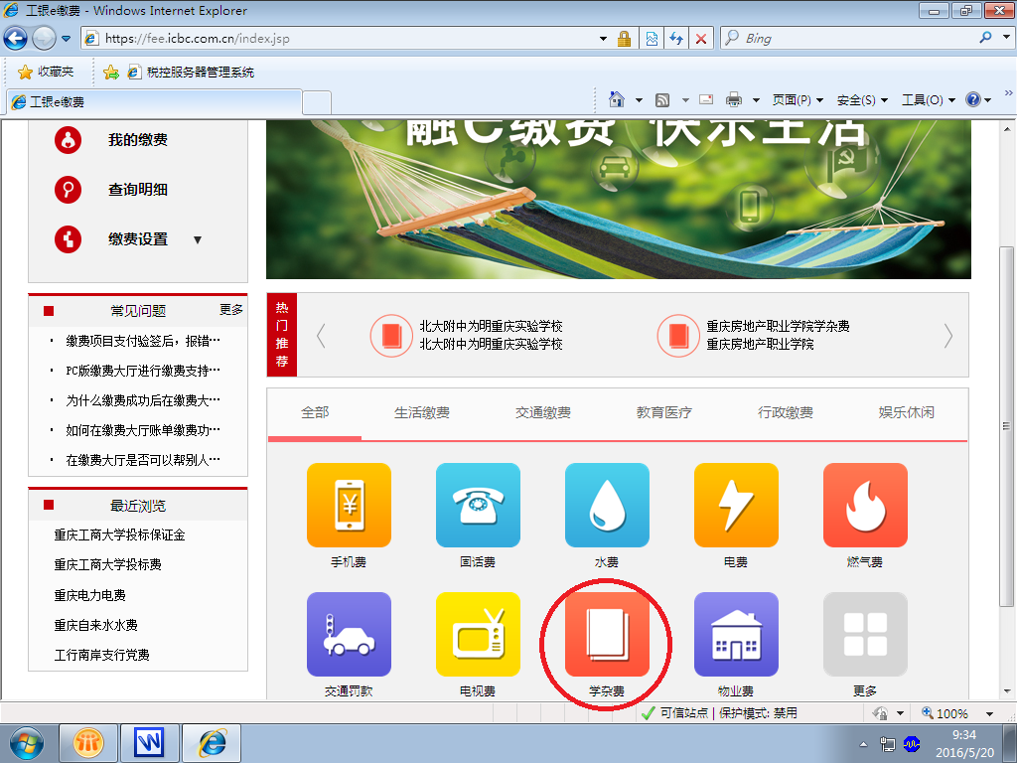
第四步：在搜索框中输入“重庆工商大学标书制作费”，点击右侧的“立即缴费”。
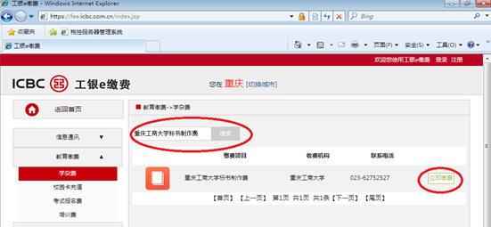

第五步：依次录入投标项目编号（请确保和招标文件的编号一致。）
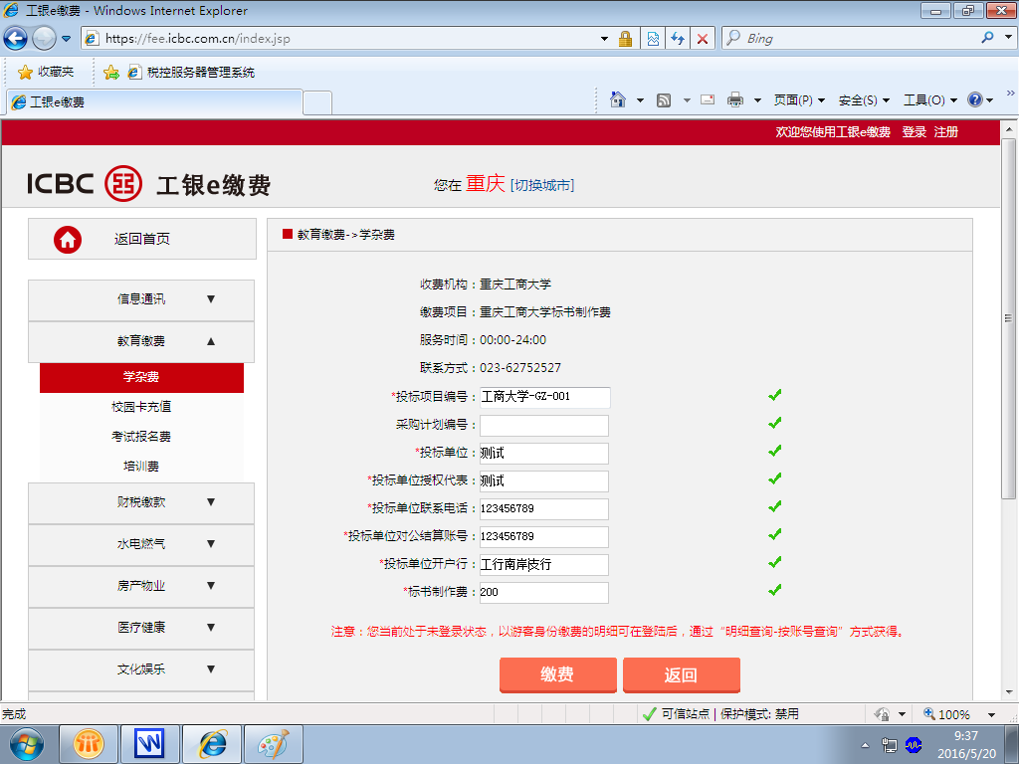
第六步：完成缴费。您可以使用工行卡或是他行卡完成支付。
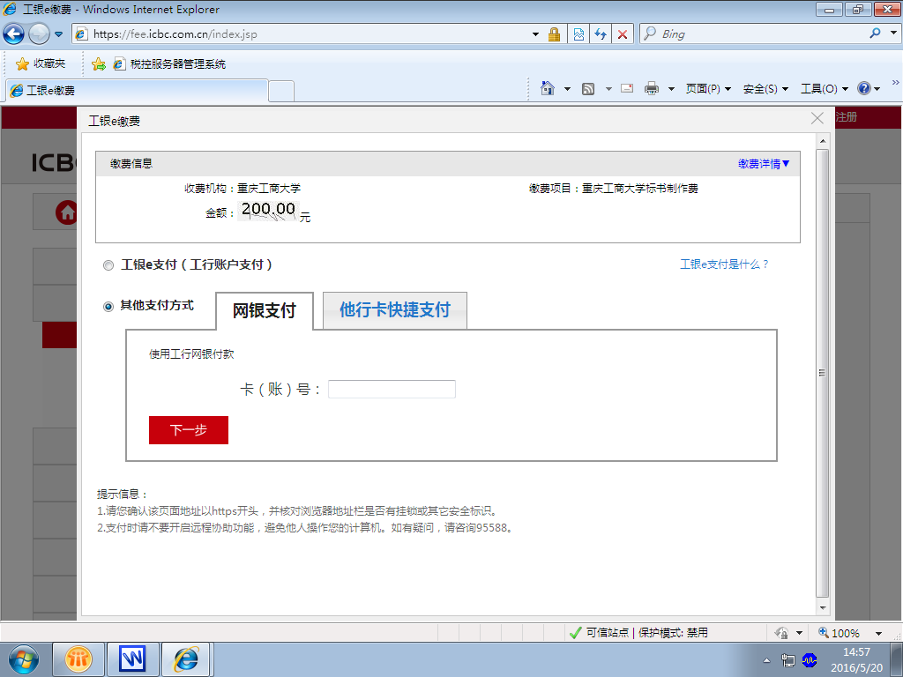
2、登陆工行手机银行缴费
第一步：登陆中国工商银行手机银行（工银融e行），点击“e缴费”
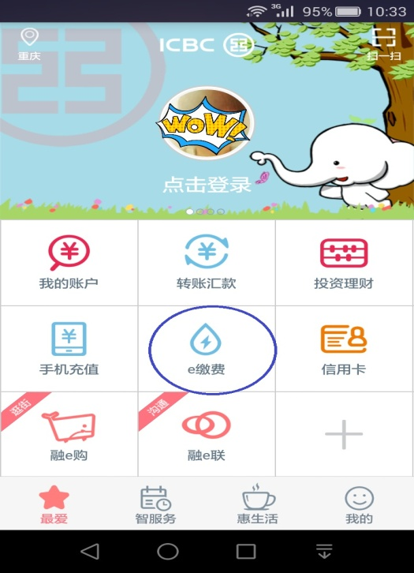
第二步：选择“学杂费”，在“请输入缴费名称”中输入“重庆工商大学标书制作费”
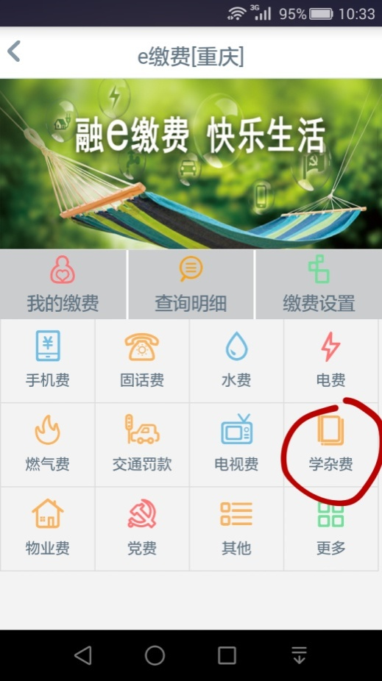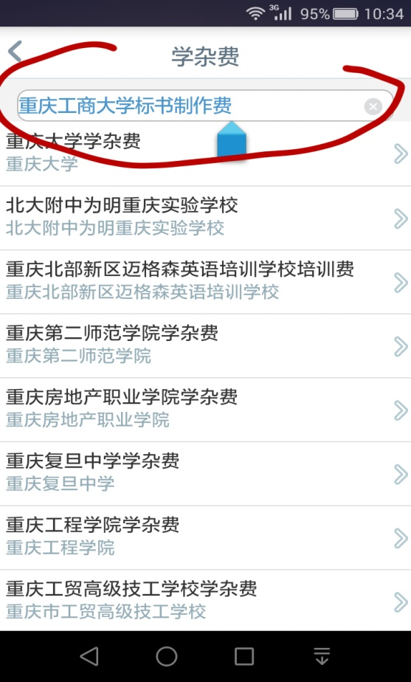
第三步：然后依次录入投标项目编号等信息
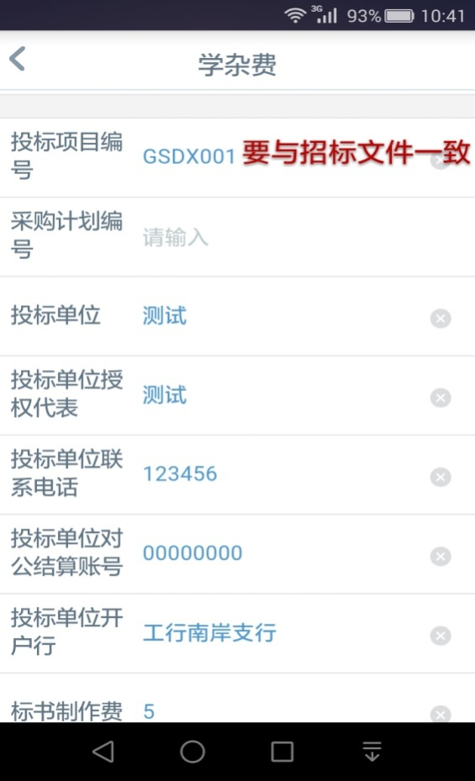
第四步：进入支付页面，可以用手机银行支付，也可只用工银e支付。
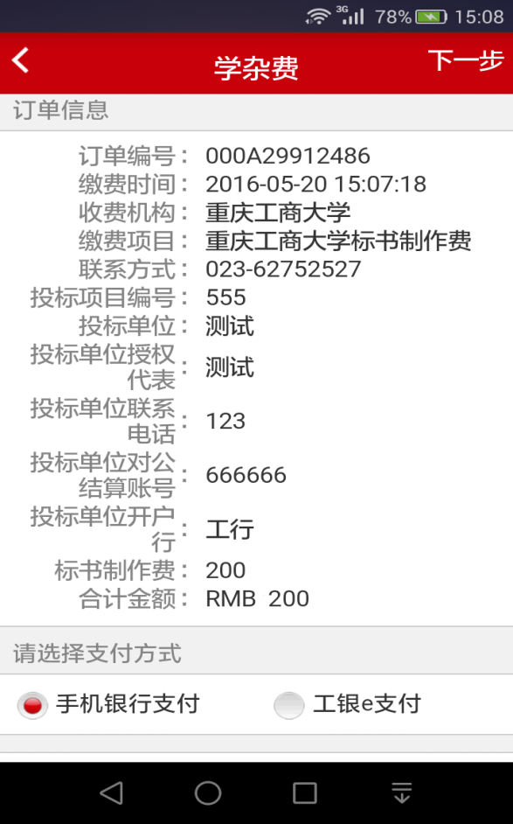
3、工行大厅自助机具缴费
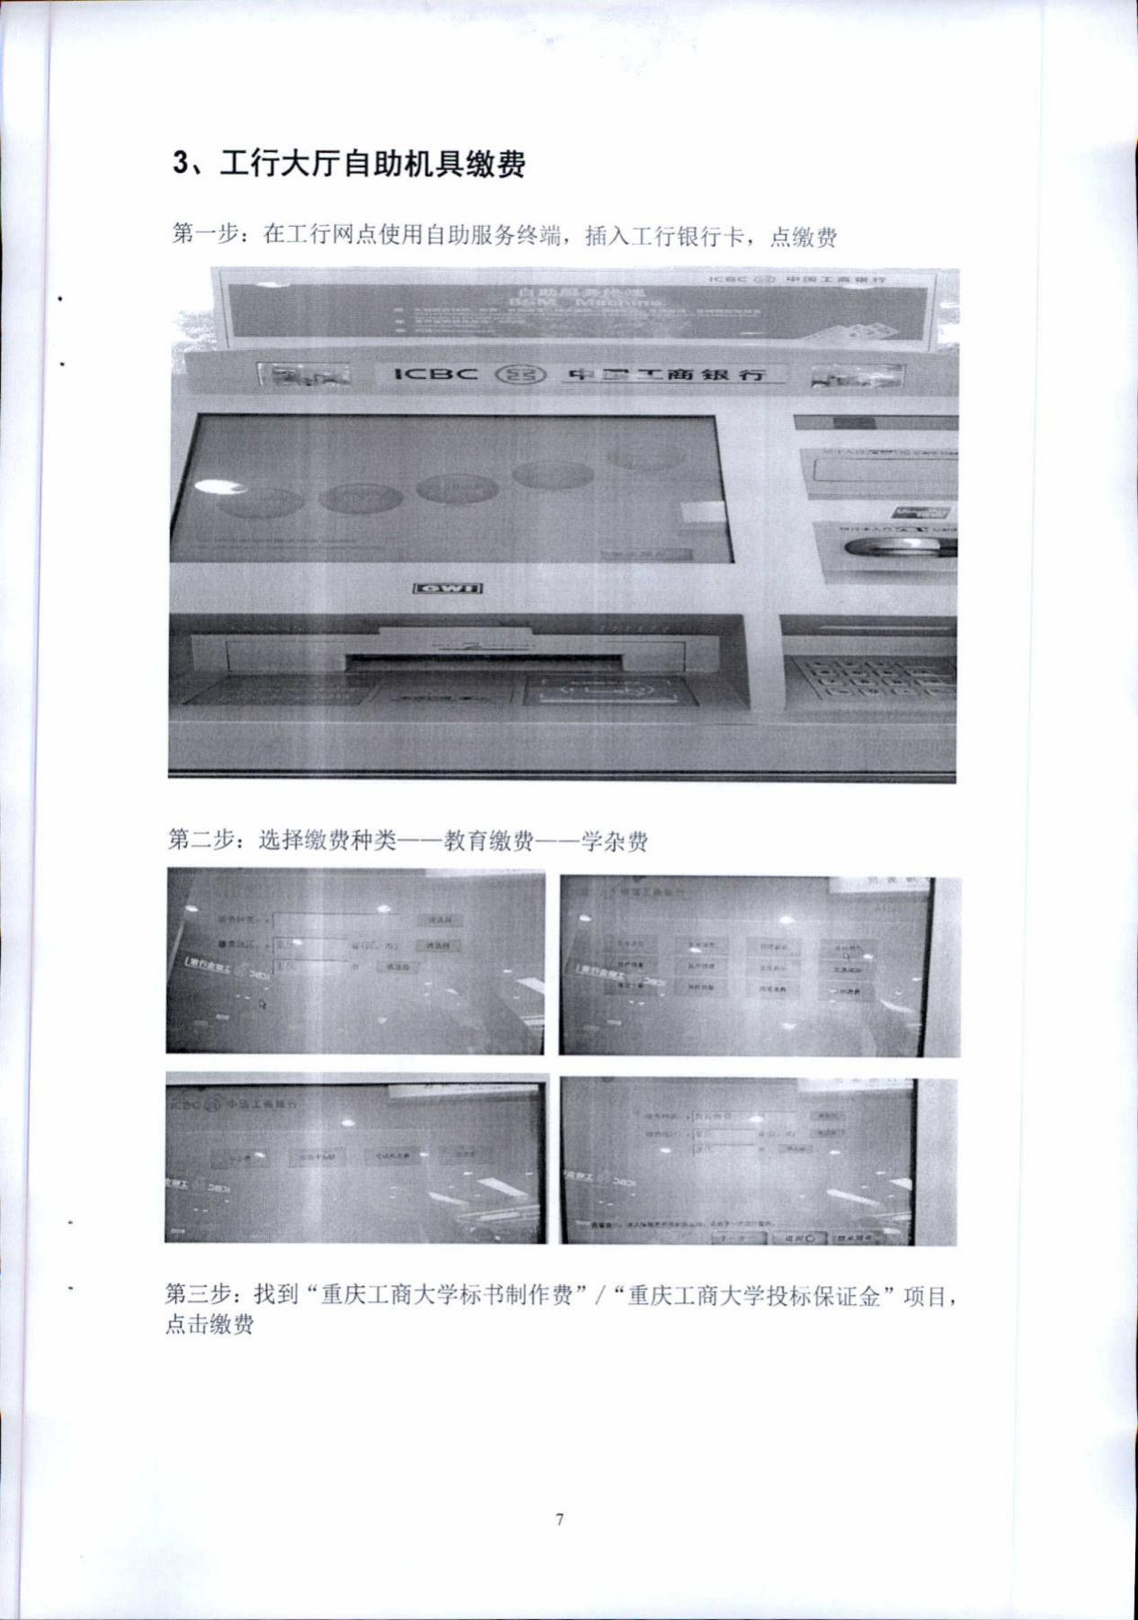

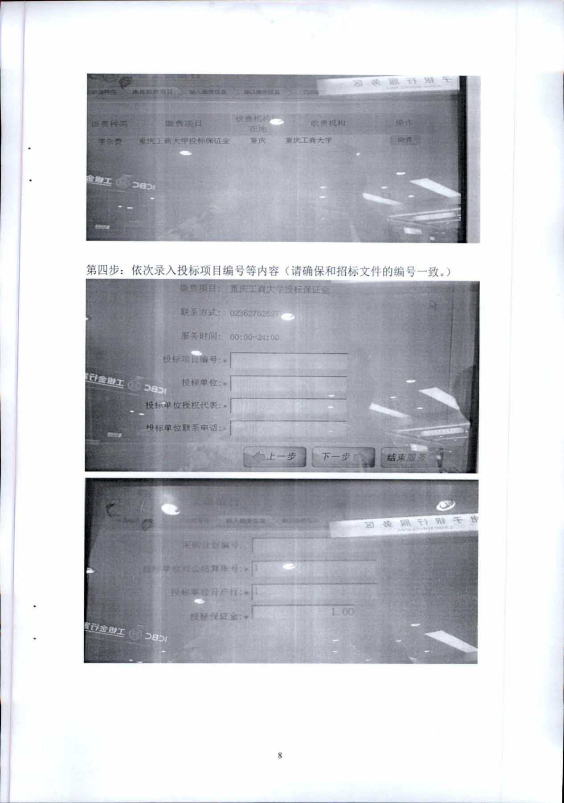

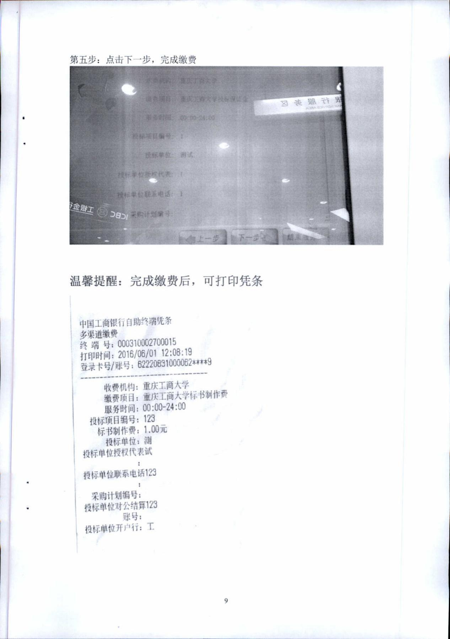

登陆工行企业网上银行缴费

第一步：登陆工行企业网银，点击“付款业务”
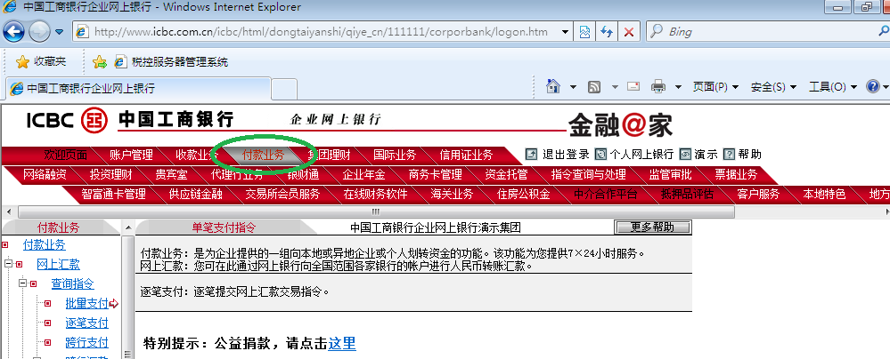

第二步：左边功能列表，“在线缴费”功能
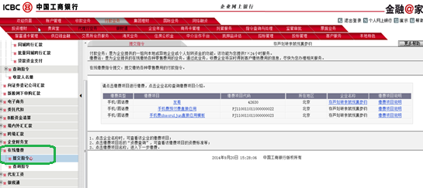

第三步：选择缴费类型“学校学杂费”，地区选择“重庆”。
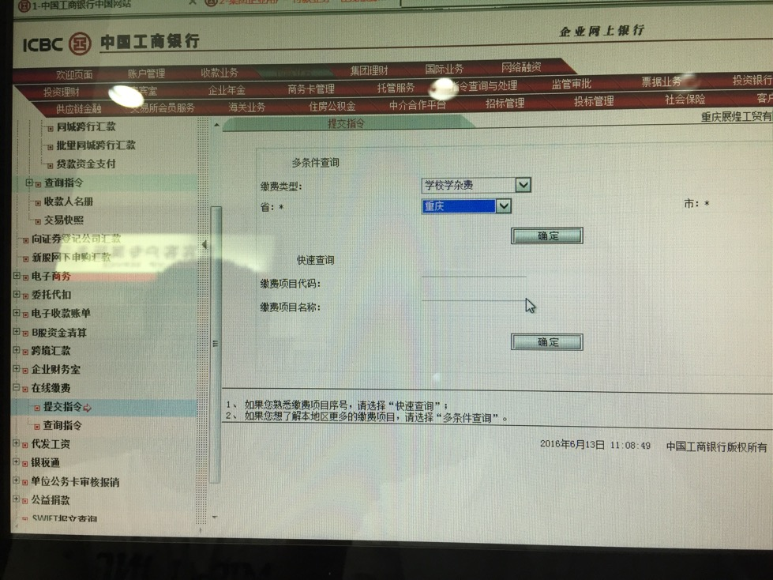

第四步.选择缴费科目“工商大学标书制作费/工商大学投标保证金”，依次录入投标项目编号等内容（请确保和招标文件一致），输入付款U盾密码，确认提交缴费指令。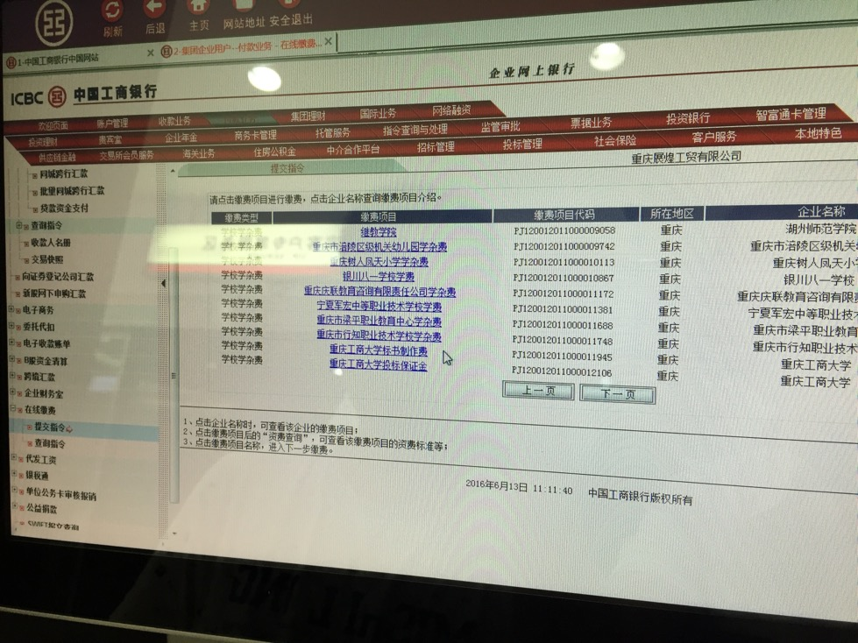

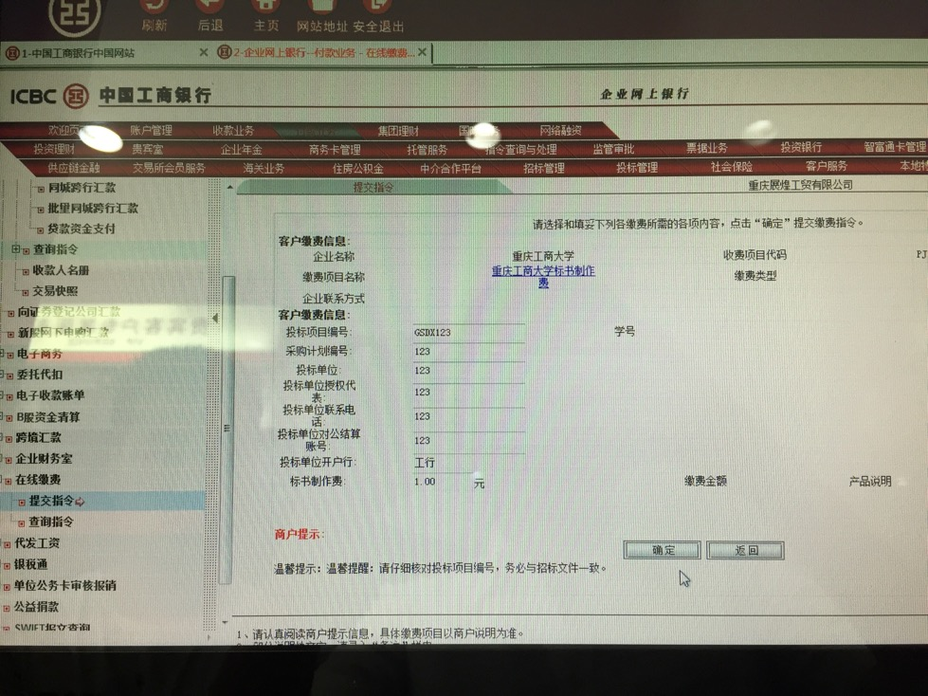
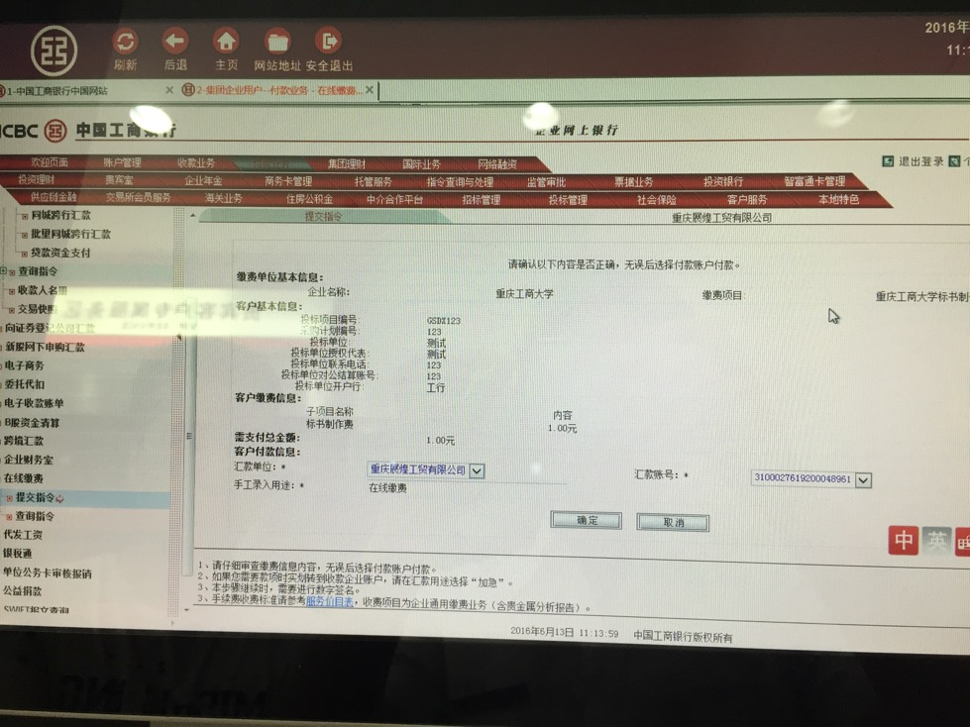
第五步.确认付款。付款U盾提交缴费指令后，由授权U盾（复核U盾）重新登录企业网银选择“付款业务”“缴费业务”批准指令即可。
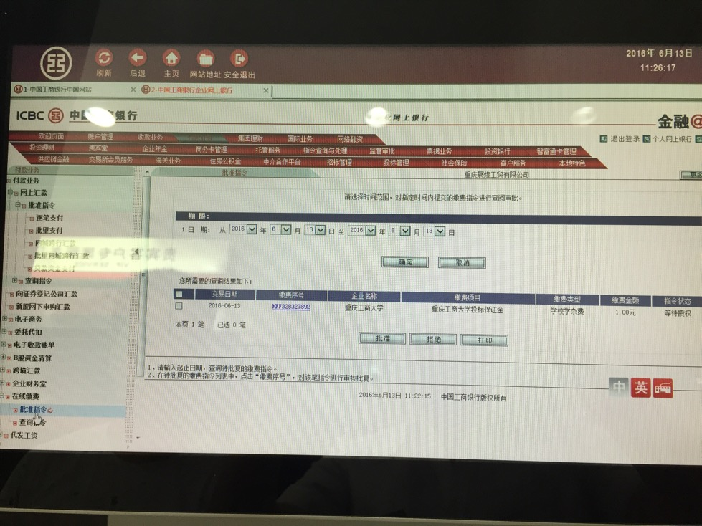
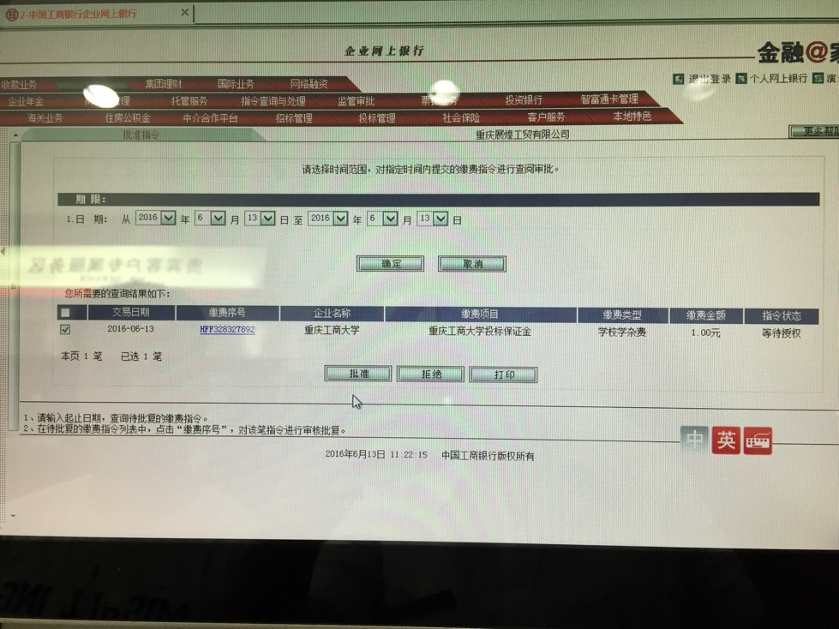

温馨提示：完成缴费后，可通过“账户管理”“明细”进行查询。

